CONTROL DE VERSIONES

VERSIÓN | FECHA | CAMBIOS REALIZADOS
1.0 | 28/08/2024 | Primera versión ajustada a nuevo plan estratégico UAECD.
1.1 | 02/09/2024 | Versión ajustada por equipo de la Gerencia de Tecnología
1.2 | 04/09/2024 | Versión complementada por el Gerente de tecnología.
1.3 | 10/09/2023 | Versión revisada y complementada por la directora general.

AUTORES:
William Sandoval, Ronald Rentería, Diego Angarita, Ricardo Munévar Molano, Carmen Beatriz Quiñones G., Luis Albeiro Cortés y equipo de la Gerencia de Tecnología.

COMPLEMENTO, REVISIÓN Y APROBACIÓN:
Francisco Andrés Rodríguez Eraso – Gerente de Tecnología

COMPLEMENTO, REVISIÓN Y APROBACIÓN:
Olga Lucía López Morales – Directora de la UAECD.

TABLA DE CONTENIDO
INTRODUCCIÓN 6
- OBJETIVO GENERAL DEL PETI 7
- ALCANCE 8
- MARCO NORMATIVO 8
- ANÁLISIS DE LA SITUACIÓN ACTUAL 10
  - Dominio de Estrategia de TI 12
  - Dominio de Gobierno de TI 16
  - Dominio de Información y datos 20
  - Dominio de Sistemas de Información 21
  - Dominio de Infraestructura de TI y Conectividad 22
  - Cultura digital y Apropiación de TI 24
  - Seguridad digital 24
  - Análisis para determinación de nueva estrategia tecnológica 27
- DISEÑO DE LA SITUACIÓN OBJETIVO Y DESEADA (TO BE) 32
  - Dominio Estrategia de TI 33
  - Dominio de Negocio 38
  - Dominio de Información y datos 43
  - Dominio de Sistemas de Información 44
  - Dominio de Infraestructura tecnológica y Conectividad 50
  - Dominio de Seguridad digital 56
  - Cultura digital y apropiación de TI 58
- HALLAZGOS Y BRECHAS 59
- DEFINICIÓN DEL MAPA DE RUTA 63
- PRESUPUESTO 80
- PLAN DE COMUNICACIONES DEL PETI 2024-2027 83
- SEGUIMIENTO AL PETI 2024-2027 84
- CONCLUSIÓN 87

INDICE DE ILUSTRACIONES

Ilustración 1: Insumos Construcción del PETI 11
Ilustración 2. Índices Gobierno Digital 12
Ilustración 3: Brechas de seguridad de la Información 25
Ilustración 4: Objetivos estratégicos de la UAECD 32
Ilustración 5: Modelo estratégico de TI 34
Ilustración 6: Objetivos estratégicos de TI 36
Ilustración 7: Arquitectura de referencia objetivo 38
Ilustración 8: Arquitectura de Negocio 39
Ilustración 9: Estructura de Gobierno de TI 43
Ilustración 10: Estrategias de cambio en sistemas de Información 44
Ilustración 11: Propuesta Modelo catastral unificado 46
Ilustración 12: Evolución modelo extendido 47
Ilustración 13: Modelo extendido 49
Ilustración 14: Estrategia de cambio de TI 51
Ilustración 15: Vista Nube híbrida UAECD 52
Ilustración 16: Recuperación ante desastres 53
Ilustración 17 - Gráfico General del PETI, Fuente Elaboración propia 63
Ilustración 18: hoja de ruta Proyectos PETI 2024-2027 65
Ilustración 19: Hoja de ruta Infraestructura de TI 68
Ilustración 20: Hoja de ruta Seguridad de la Información 69

INDICE DE TABLAS
Tabla 1: Marco Normativo 8
Tabla 2: Alineación estratégica (Misión y visión) 12
Tabla 3: Alineación estratégica: objetivos de TI 13
Tabla 4: Indicadores de Planeación estratégica y de gestión 15
Tabla 5: Medición de Capacidades de TI 16
Tabla 6: Análisis de Capacidades de TI 19
Tabla 7: Evaluación de controles 25
Tabla 8: Análisis DOFA de la gestión de TI 27
Tabla 9: Descripción objetivos de TI 36
Tabla 10: Políticas de TI 40
Tabla 11: Estrategias de SPSI a implementar 56
Tabla 12: Brechas de TI 59
Tabla 13: Plan de comunicaciones del PETI 83
Tabla 14: Estructura del Indicador del PETI 85

INTRODUCCIÓN

La Unidad Administrativa Especial de Catastro Distrital (UAECD), a través de la definición de su Plan Estratégico de Tecnologías de la Información (PETI) para el periodo 2024-2027, busca liderar una transformación digital integral para modernizar sus servicios, optimizar procesos y fortalecer su rol estratégico en la gestión catastral del Distrito Capital.

Nuestra entidad ha adoptado un enfoque integral para transformar su sistema catastral alineándose con los principios de “Bogotá ciudad inteligente”; este proceso de transformación, implica no solo la digitalización de la información catastral, sino también la integración de esta información en un marco más amplio de gestión urbana, donde los datos son utilizados para múltiples fines, desde la planeación urbana hasta la toma de decisiones en tiempo real.

Con todo lo anterior, este Plan Estratégico de TI 2024-2027, permitirá establecer las bases para la implementación de un catastro inteligente, definiendo los objetivos, las prioridades y los recursos necesarios para su desarrollo. El Catastro inteligente es una evolución del catastro tradicional, que mediante la digitalización y la integración de datos ofrece una visión más completa y dinámica del territorio urbano, permite gestionar la propiedad, planificar el desarrollo urbano, administrar recursos y mejorar la prestación de servicios públicos. Adicionalmente, encontramos las siguientes ventajas:

- Integración con plataformas tecnológicas. La UAECD ha implementado sistemas que permiten la integración del catastro con otras plataformas tecnológicas de la ciudad, facilitando el intercambio seguro de datos entre entidades. Gracias a datos actualizados en tiempo real, las autoridades urbanas y los desarrolladores de Infraestructura pueden planificar y ejecutar proyectos urbanos de manera más eficiente y precisa.

- Apoyo a la gobernanza digital. Un catastro inteligente facilita la gobernanza digital y permite que la UAECD siga proporcionando una plataforma donde los ciudadanos pueden acceder a información sobre sus propiedades, realizar trámites en línea y participar en la gestión urbana, lo que refuerza la transparencia y la confianza en las instituciones públicas.

- Datos abiertos y participación ciudadana. Uno de los aspectos clave de la UAECD es su enfoque en la transparencia mediante la publicación de datos abiertos. Esto permite que tanto los ciudadanos como las empresas accedan fácilmente a información catastral y geoespacial, se fomente la innovación, el desarrollo de aplicaciones, desarrollo de servicios basados en datos y la participación ciudadana en la toma de decisiones.

- Gestión Sostenible y Resiliencia Urbana. La información catastral precisa y actualizada es fundamental

para la gestión de recursos naturales y la planificación de la resiliencia urbana. La UAECD utiliza datos geoespaciales para identificar zonas de riesgo, apoyar la planificación de infraestructuras resilientes y gestionar de manera equilibrada y sostenible el crecimiento urbano.

- Impulso al Sector PropTech. El enfoque avanzado de la UAECD en el catastro inteligente se alinea con la creciente tendencia global hacia el PropTech (Property Technology). Este sector, que se basa en la innovación tecnológica aplicada al sector inmobiliario, ha ganado terreno en los últimos años. Al proporcionar datos catastrales precisos y actualizados, la UAECD facilita el desarrollo de soluciones PropTech que mejoran la transparencia, eficiencia y accesibilidad del mercado inmobiliario, potenciando así el crecimiento de este sector en Bogotá y en la región.

Con estos estos elementos, el PETI 2024-2027 permitirá a la UAECD aprovechar al máximo las oportunidades que brinda la tecnología, optimizando sus procesos y mejorando su eficiencia. Este plan, define una hoja de ruta clara para alcanzar los objetivos estratégicos de la entidad y asegurar su competitividad en el largo plazo.

OBJETIVO GENERAL DEL PETI

Definir e implementar la hoja de ruta tecnológica 2024-2027 para la UAECD, que incluya acciones para acelerar la transformación digital de la entidad, modernizar la infraestructura tecnológica existente, optimizar de procesos y adoptar nuevas tecnologías, con el propósito de mejorar la calidad y eficiencia de los servicios prestados a la ciudadanía, facilitar la toma de decisiones basadas en datos y posicionar a la UAECD como una entidad líder en innovación tecnológica.

Objetivos específicos

Para dar cumplimiento al objetivo general del PETI se definen los siguientes objetivos específicos:

- Impulsar la transformación digital a través de un portafolio de proyectos alineados con los objetivos y metas de la alta gerencia.
- Optimizar, automatizar e incrementar la calidad y cantidad de los servicios en línea ofrecidos a los ciudadanos
- Fortalecer el mejoramiento de la infraestructura de TI y de conectividad, para apoyar la estrategia y el modelo operativo de la UAECD, garantizando la seguridad y privacidad de la información, así como la continuidad del negocio para una prestación eficiente los servicios de TI.
- Promover la cultura digital y el uso y apropiación de TI al interior de la entidad.

- Optimizar la toma de decisiones basadas en datos, al adoptar herramientas que proporcionen información oportuna y relevante, facilitando el desarrollo y mejora continua de la entidad.
- Implementar buenas prácticas de gestión de TI que permitan incorporar y aplicar estándares y prácticas reconocidas para la gestión efectiva de tecnologías de la información.

ALCANCE

El Plan Estratégico de las Tecnologías de la Información (PETI) 2024-2027 de la UAECD, se construye acorde a las fases propuestas en el Marco de Arquitectura Empresarial (MAE v3.0), alineado con los dominios definidos en el modelo de gestión, como son: Estrategia, Gobierno, Información, Sistemas de Información, Infraestructura de TI, Uso y Apropiación y Seguridad digital.

Este documento incluye análisis exhaustivo de la situación actual, la arquitectura de gestión de TI vigente y la arquitectura futura deseada, identificación de brechas, iniciativas estratégicas de TI, el portafolio de proyectos y la hoja de ruta a corto, mediano y largo plazo. Finalmente, establece mecanismos e indicadores claros para el seguimiento del cumplimiento de la estrategia y la gestión de TI en la entidad.

MARCO NORMATIVO

Las leyes, decretos y demás desarrollos normativos que guían las acciones para implementar la Política de Gobierno Digital, el Modelo de Arquitectura Empresarial (MAE) y la estructuración de Planes Estratégicos de Tecnología, son las siguientes:

Tabla 1: Marco Normativo

ID | Tipo | Año | Descripción
N001 | Acuerdo 368 | 2024 | Por medio del cual se adopta el Plan de Desarrollo Económico, Social, Ambiental y de Obras Públicas del Distrito Capital 2024-2027 Bogotá  Camina Segura”.
N002 | Ley 2294 | 2023 | Por el cual se aprueba el PLAN NACIONAL DE DESARROLLO 2022-2026  “COLOMBIA POTENCIA MUNDIAL DE LA VIDA”
N003 | Resolución 1951 de MINTIC | 2023 | Por la cual se establecen los requisitos, las condiciones y el trámite de la habilitación de los prestadores de servicios ciudadanos digitales  especiales.
N004 | Resolución 374 de | 2023 | Por medio de la cual se adopta el Modelo Integrado de Planeación y

ID | Tipo | Año | Descripción
 | UAECD |  | Gestión y se crea el Comité de Gestión y Desempeño de la UAECD.
N005 | Norma Técnica ISO  27001 | 2022 | Norma técnica de Seguridad de la Información.
N006 | Directiva  Presidencial 002 | 2022 | Reiteración de la Política pública en materia de seguridad digital.
N007 | Decreto 767 | 2022 | Por el cual se establecen los lineamientos generales de la Política de  Gobierno Digital y se subroga el Capítulo 1 del Título 9 de la Parte 2 del Libro 2 del Decreto 1078 de 2015, Decreto Único Reglamentario del Sector de Tecnologías de la Información y las Comunicaciones.
N008 | Decreto 620 | 2022 | Por el cual se subroga el título 17 de la parte 2 del libro 2 del Decreto  1078 de 2015, estableciendo los lineamientos generales en el uso y operación de los servicios ciudadanos digitales.
N009 | Decreto 088 | 2022 | Por el cual se adiciona el Título 20 a la Parte 2 del Libro 2 del Decreto  Único Reglamentario del Sector de Tecnologías de la Información y las Comunicaciones, Decreto 1078 de 2015, para reglamentar los articulas 3, 5 Y 6 de la Ley 2052 de 2020, estableciendo los conceptos, lineamientos, plazos y condiciones para la digitalización y automatización de trámites y su realización en línea.
N010 | Resolución 746 de MINTIC | 2022 | Por la cual se fortalece el Modelo de Seguridad y Privacidad de la  Información y se definen lineamientos adicionales a los establecidos en la Resolución No.500 de 2021.
N011 | Resolución 460 de MINTIC | 2022 | Por la cual se expide el Plan Nacional de Infraestructuras de Datos y su  hoja de ruta en el desarrollo de la Política de Gobierno Digital, y se dictan los lineamientos generales para su implementación.
N012 | Resolución 448 de MINTIC | 2022 | Por la cual se actualiza la Política General de Seguridad y Privacidad de  la Información, Seguridad Digital y Continuidad de la Operación del Ministerio/Fondo Único de Tecnologías de la Información y las Comunicaciones, se definen lineamientos frente al uso y manejo de la información y se deroga la Resolución 2256 de 2020.
N013 | Directiva  Presidencial 003 | 2021 | Lineamientos para el uso de servicios en la nube, Inteligencia artificial,  seguridad digital y gestión de datos.
N014 | Resolución 932 de  2021 | 2021 | Por la cual se adoptan los instrumentos para la gestión de la  información pública, relacionados con el Registro de Activos de Información e Índice de Información Clasificada y Reservada contenidos en la Ley 1712 de 2014 y el Decreto Reglamentario 1081 de 2015.
N015 | Resolución 1519 de MinTIC | 2020 | Por la cual se definen los estándares y directrices para publicar la  información señalada en la Ley 1712 del 2014 y se definen los requisitos materia de acceso a la información pública, accesibilidad web, seguridad digital, y datos abiertos.

ID | Tipo | Año | Descripción
N016 | Resolución 2160 de  MinTIC | 2020 | Por la cual se expide la Guía de lineamientos de los servicios ciudadanos  digitales y la Guía para vinculación y uso de estos.
N017 | Resolución 2893 de MinTIC | 2020 | Por la cual se expiden los lineamientos para estandarizar ventanillas  únicas, portales específicos de programas transversales, sedes electrónicas, trámites, OPAs1 y consultas de acceso a información pública, así como en relación con la integración al Portal Único del Estado Colombiano, y se dictan otras disposiciones.
N018 | Resolución 732 de  UAECD | 2020 | Por la cual se adopta la Política de Seguridad y Privacidad de la  Información de la Unidad Administrativa Especial de Catastro Distrital.
N019 | Directiva  Presidencial 002 | 2019 | Simplificación de la interacción digital entre los Ciudadanos y el estado.
N020 | Decreto 2106 | 2019 | Por el cual se dictan normas para simplificar, suprimir y reformar  trámites, procesos y procedimientos innecesarios existentes en la administración pública.
N021 | Documento  CONPES 3975 | 2019 | Política Nacional para la Transformación Digital e Inteligencia Artificial.
N022 | Norma Técnica ISO 22301 | 2019 | Norma internacional para sistemas de gestión de la continuidad de  negocio (SGCN) y proporciona un marco de buenas prácticas para ayudar a las organizaciones a gestionar eficazmente el impacto de una interrupción en su funcionamiento.
N023 | Resolución 2341 de  UAECD | 2019 | Por lo cual se adoptan algunos aplicativos utilizados en la gestión de la  UAECD.
N024 | Decreto 612 | 2018 | Por el cual se fijan directrices para la integración de los planes  institucionales y estratégicos al Plan de Acción por parte de las entidades del Estado.
N025 | Documento  CONPES 3854 | 2016 | Política Nacional de Seguridad Digital.
Fuente: Elaboración propia

ANÁLISIS DE LA SITUACIÓN ACTUAL

La evolución constante de la sociedad y el avance del país hacia una economía digital caracterizada por factores como el conocimiento, la digitalización de la información, la interconexión y la innovación, hacen necesario el desarrollo de procesos de transformación digital que permitan contar con entidades públicas más proactivas e innovadoras para garantizar mejores condiciones de vida a los ciudadanos, así como, satisfacer necesidades y problemáticas a través del aprovechamiento de las tecnologías de la información y las comunicaciones.

Por lo anterior, es necesario garantizar la pertinencia del PETI y determinar necesidades y expectativas de los diferentes grupos de interés que permitan establecer un diagnóstico preciso y claro de la actual situación de TI de la entidad. Para dicho diagnóstico se han empleado los siguientes insumos:

- Resultados Furag 2023 y Autodiagnóstico de gobierno digital 2023, resultados de la implementación del PETI 2020-2023 y resultados de las encuestas de percepción con los grupos de valor de TI.
- Los lineamientos del Modelo de Gestión y Gobierno de TI del Marco de Referencia de Arquitectura Empresarial v 3.0 (PGD): la aplicación de estas directrices permitirá generar las capacidades institucionales de TI que se requieren para una óptima prestación de los servicios de TI.
- Lineamientos de la Política de Gobierno Digital, establecida con el Decreto 767 del 16 de mayo de 2022 (https://gobiernodigital.mintic.gov.co/portal/Manual-de-Gobierno-Digital/).

Ilustración 1: Insumos Construcción del PETI
Resultados PETI
2020-2023
Autodiagnóstico
Gob Digital 2023
Encuestas grupo
de valor
Resultados Furag
2023
Análisis
Situación actual
DOFA
Institucional
Fuente: Elaboración propia

Los resultados del FURAG 2023 revelan un importante avance en la implementación de la Política de Gobierno Digital, alcanzando un cumplimiento del 82,4%. Destacamos los logros en arquitectura empresarial, transformación digital y gobernanza con índices superiores al 94%; también se han obtenido avances significativos en seguridad de la información y decisiones basadas en datos; sin embargo, es necesario fortalecer las áreas de innovación pública digital y servicios inteligentes, donde los índices se ubican entre el 38% y el 56%. Para mejorar estas cifras, proponemos la creación de equipos interdisciplinarios que impulsen planes de mejora alineados con la nueva estrategia institucional

Ilustración 2. Índices Gobierno Digital

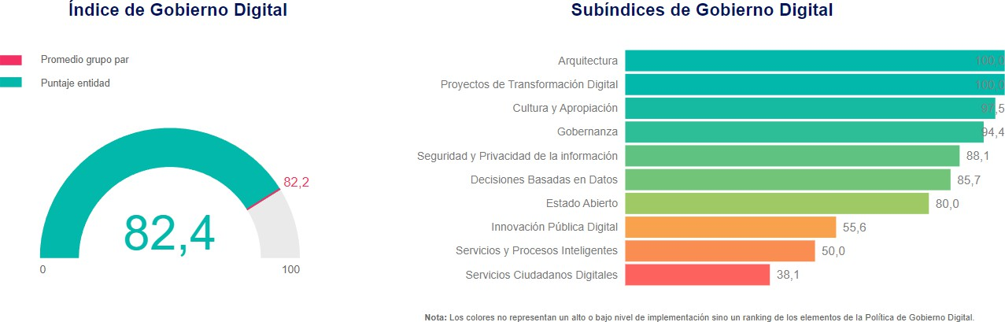
Fuente: Elaboración propia

Si bien los resultados muestran avances importantes los últimos años, la UAECD aún enfrenta desafíos dentro del proceso de transformación digital catastral; para identificarlos analizamos cada uno de los dominios del Modelo de Gestión y Gobierno de TI del Marco de Referencia de Arquitectura Empresarial, como se describe a continuación:

Dominio de Estrategia de TI
En el marco de la planeación estratégica realizada en el primer semestre de 2024, se alinearon la estrategia de la UAECD y la estrategia de TI, con el objetivo de robustecer el modelo de operación y gestión de Catastro Bogotá, así:

Tabla 2: Alineación estratégica (Misión y visión)

Misión UAECD | Misión TI – Gerencia de Tecnología
Recopilar, integrar y disponer la información georreferenciada de la propiedad inmueble del Distrito Capital en sus aspectos físico, jurídico y económico, que contribuya a la planeación | Liderar la transformación digital y tecnológica, potenciando un ecosistema de información catastral robusto y dinámico que anticipe y  responda a las necesidades de todos los grupos

Misión UAECD | Misión TI – Gerencia de Tecnología
económica, social y territorial del Distrito Capital permitiendo la satisfacción de los grupos de valor | de valor. A través de la implementación de soluciones tecnológicas avanzadas, integradas y centradas en el ciudadano, garantizando un registro catastral preciso, actualizado y accesible, que permita la toma de decisiones  estratégicas basadas en datos.
Visión UAECD | Visión TI – Gerencia de Tecnología
La Unidad Administrativa Especial de Catastro Distrital – UAECD en 2028, será reconocida por transformar y optimizar la gestión catastral mediante el uso de metodologías y tecnologías innovadoras, orientadas a generar y disponer información y conocimiento que faciliten la planeación y la toma de decisiones para el bienestar de la ciudadanía, con un talento humano competente y comprometido. | Para 2028, la Gerencia de TI de la UAECD será reconocida como un referente en innovación y eficiencia tecnológica en la gestión de información catastral y consolidando una plataforma digital de vanguardia que integra y analiza datos en línea, anticipándose a las necesidades urbanas y facilitando la toma de decisiones estratégicas, Además, será líder en ofrecer servicios catastrales centrados en el ciudadano, con procesos optimizados y personalizados que mejoren significativamente la experiencia del usuario
Fuente: Elaboración propia

En cuanto a los objetivos estratégicos de la UAECD y los definidos para la estrategia de TI, se articulan de la siguiente manera:

Tabla 3: Alineación estratégica: objetivos de TI

Objetivo Estratégico UAECD | Meta | Objetivo Estratégico de TI
OE1: Mantener un registro de información catastral oportuno y de calidad que se anticipe a las necesidades de información de la ciudad. | Mantener el 100% del censo inmobiliario de Bogotá actualizado. | Desarrollar e implementar soluciones tecnológicas avanzadas, integradas y centradas en los grupos de valor, que optimicen el proceso de gestión catastral y geoespacial brindando  una mayor eficiencia operativa.

Objetivo Estratégico UAECD | Meta | Objetivo Estratégico de TI
OE2: Fortalecer la Infraestructura de Datos Espaciales del Distrito Capital, como herramienta que permita la integración, análisis y explotación de la información geográfica y catastral para la toma de decisiones. | Desarrollar el 100% de las acciones para disponer una plataforma tecnológica que integre la información geográfica y catastral de Bogotá. | Liderar la transformación  tecnológica de la UAECD mediante el desarrollo de un ecosistema robusto y dinámico de sistemas de información de apoyo, optimizando la gestión catastral y geoespacial y anticipando y respondiendo proactivamente a las necesidades de todos los grupos de interés.
OE3: Mejorar la experiencia del servicio al ciudadano a través de la eficiencia, oportunidad y conocimiento en la atención de las necesidades de los grupos de valor. | Automatizar 5 trámites catastrales. | Garantizar la estabilidad operacional de la plataforma tecnológica y del equipo de tecnología, racionalizando las inversiones y reduciendo ineficiencias.
OE4: Implementar y consolidar un  modelo de gestión institucional que permita el desarrollo de las competencias y conocimiento de su capital humano, la adopción de procesos automatizados y el uso de las tecnologías de la información para mejorar la satisfacción de las necesidades y expectativas de los grupos de valor. | Realizar el 100% de las acciones de  fortalecimiento tecnológico e institucional orientados a una mejor prestación de los servicios a la ciudadanía. | Consolidar el modelo de gobierno y gestión de TI, estableciendo las estructuras, políticas, procesos y servicios de TI adecuados para alinear la estrategia de TI con la del negocio.
Fuente: Elaboración propia

La consecución de dichos objetivos dependerá de la correcta formulación y seguimiento de los indicadores que están bajo a responsabilidad y gobierno de la Gerencia de Tecnología; respecto a estos indicadores actualmente tenemos formulados los siguientes:

Tabla 4: Indicadores de Planeación estratégica y de gestión

Tipo Indic | Descripción indicador | Objetivo
Planeación estratégica | Plan de Seguridad y Privacidad de la Información cumplido. | Realizar seguimiento al avance en la ejecución del Plan de Seguridad y Privacidad de la Información de la vigencia, de acuerdo con la programación establecida.
Planeación estratégica | Plan de Continuidad del Negocio implementado | Realizar el seguimiento al cumplimiento de las actividades propuestas en el Plan de Continuidad de Negocio de la UAECD.
Planeación estratégica | PETI implementado | Realizar el seguimiento al cumplimiento de las  actividades propuestas para el cumplimiento del plan estratégico de tecnologías de la información PETI.
Indicadores de gestión | Nivel de disponibilidad de la Infraestructura tecnológica de la Unidad | Busca medir el nivel de disponibilidad de la infraestructura tecnológica de la Unidad, frente a la disponibilidad ofrecida en horas.
Indicadores de gestión | Nivel de satisfacción de los usuarios en relación con la prestación de  servicios de TI | Busca medir el nivel de satisfacción de los usuarios internos, por medio de la aplicación de encuestas de satisfacción del aplicativo de Mesa de Servicios.
Indicadores de gestión | Nivel de Efectividad de la prestación del servicio de TI | Medir el nivel de efectividad en la prestación del servicio percibida por el usuario interno de la Unidad, teniendo en cuenta el número de las solicitudes cerradas contra las solicitudes con transición de servicio  a no conforme justificadas.
Indicadores de gestión | Nivel de oportunidad en la solución de solicitudes de los servicios de TI | Busca medir el porcentaje de solicitudes resueltas con oportunidad, respecto del total de las solicitudes solucionadas.
Indicadores de gestión | Incidentes de Seguridad de la Información que impiden la prestación de  Servicios de TI | Busca determinar el número de eventos e incidentes de seguridad de la información que impiden la prestación de alguno de los servicios de TI , con el fin de disminuir  los incidentes que generan afectación.
Fuente: Elaboración propia

Las fichas de los indicadores se encuentran en la aplicación PANDORA desde donde se registran y gestionan los avances mensualmente, y pueden ser consultados en el siguiente link:

https://pandora.idartes.gov.co/catastro/modadministrador/public/login

Dominio de Gobierno de TI
El esquema de gobierno de TI de la Gerencia de Tecnología está alineado con la estrategia misional y el Modelo Integrado de Planeación y Gestión – MIPG, y se implementa a través del modelo de operación y gestión por procesos acorde con la estructura organizacional de la entidad.

En el 2024 se ajustó la cadena de valor y como resultado la Gerencia de Tecnología tiene bajo su liderazgo dos procesos, uno estratégico denominado “Gestión Estratégica de Tecnología” y un proceso de apoyo denominado Gestión y operación de TI.

Desde 2023 se ha trabajado en la construcción de un marco de gobernanza para las tecnologías de la información, con el fin de ofrecer a los grupos de interés mayor certeza sobre su uso, gestión y gobierno. Este proceso ha sido fundamental para posicionar a la tecnología como un aliado estratégico en el fortalecimiento institucional y ha facilitado la definición concertada de las siguientes políticas:
    - Políticas de seguridad y privacidad de la información
    - Política de continuidad del negocio
    - Políticas de gestión de recursos y servicios tecnológicos
    - Políticas de gestión de software
    - Política de gestión de proyectos con TI

Así mismo, y con el fin de dar cumplimiento al objetivo estratégico de TI “Consolidar el modelo de gobierno y gestión de TI”, se han establecido estructuras, políticas, procesos y servicios de TI adecuados para alinear la estrategia de TI con la estrategia de negocio, lo cual nos permite contar con las siguientes capacidades de TI:

Tabla 5: Medición de Capacidades de TI

Categoría | Capacidad | Se cuenta con la  Capacidad | Nivel de  Madurez
Estrategia | Gestión arquitectura empresarial | SI | Alto
Estrategia | Visión estratégica | SI | Alto

Categoría | Capacidad | Se cuenta con la  Capacidad | Nivel de  Madurez
 | Automatización de procesos  (Transformación Digital) | NO | Bajo
 | Gestión presupuesto | SI | Alto
 | Gestión de servicios de TI | SI | Medio
 | Gestión de indicadores | SI | Medio
Gobierno | Gestión de políticas de TI | SI | Bajo
Gobierno | Gestión talento humano | SI | Alto
Gobierno | Habilidades de comunicación | SI | Medio
Gobierno | Gestión proyectos de TI | SI | Alto
Gobierno | Gestión de procesos de TI | SI | Medio
Gobierno | Mesa de servicios TI | SI | Alto
Gobierno | Gestión de contratación | SI | Alto
Información y datos | Gobernanza y buenas prácticas de  gestión de datos | NO | Bajo
Información y datos | Gestionar flujos de información | SI | Medio
Información y datos | Análisis de datos e inteligencia de  negocios (BI) | SI | Medio
Información y datos | Arquitectura de datos | SI | Bajo
Información y datos | Calidad y depuración de datos | SI | Medio
Información y datos | Extracción y transformación de datos | SI | Alto
Información y datos | Integración de datos | SI | Medio
Información y datos | Visualización de datos (tableros de  control y reportes) | SI | Alto
Sistemas de información | Desarrollo de software | SI | Alto
Sistemas de información | Metodologías ágiles | NO | Bajo
Sistemas de información | Arquitectura de software | NO | Bajo
Sistemas de información | Pruebas de software | SI | Medio
Sistemas de información | Seguridad en el desarrollo de software | SI | Medio

Categoría | Capacidad | Se cuenta con la  Capacidad | Nivel de  Madurez
 | Documentación de software | SI | Medio
 | Documentación de usuario final | SI | Medio
 | Gestión de configuraciones y versiones | SI | Medio
 | Gestión de requisitos | SI | Alto
 | Optimización de rendimiento de software | SI | Bajo
Infraestructura (servicios TI) y Conectividad | Gestión de disponibilidad, continuidad  del negocio y recuperación ante desastres | SI | Medio
Infraestructura (servicios TI) y Conectividad | Control y monitoreo infraestructura  tecnológica | SI | Medio
Infraestructura (servicios TI) y Conectividad | Arquitectura de Infraestructura | NO | Bajo
Infraestructura (servicios TI) y Conectividad | Documentación técnica | SI | Medio
Infraestructura (servicios TI) y Conectividad | Diseño y gestión de redes y  comunicaciones | SI | Alto
Infraestructura (servicios TI) y Conectividad | Gestión de servicios (nube, híbridos, on  premise) | SI | Medio
Infraestructura (servicios TI) y Conectividad | Gestión de servidores | SI | Alto
Infraestructura (servicios TI) y Conectividad | Gestión capa media | SI | Alto
Infraestructura (servicios TI) y Conectividad | Gestión de almacenamiento de datos | SI | Alto
Infraestructura (servicios TI) y Conectividad | Virtualización y contenerización | SI | Bajo
Infraestructura (servicios TI) y Conectividad | Seguridad de la Infraestructura | SI | Alto
Seguridad digital | Gestión de seguridad y privacidad de la  información | SI | Alto
Seguridad digital | Gestión de accesos | SI | Medio
Seguridad digital | Gestión de riesgos digitales | SI | Alto
Seguridad digital | Capacitación y concientización | SI | Alto
Seguridad digital | Políticas y procedimientos de seguridad | SI | Alto
 | Gestión del cambio | NO | Bajo

Categoría | Capacidad | Se cuenta con la  Capacidad | Nivel de  Madurez
Cultura digital y Apropiación TI | Cultura organizacional orientada a la  tecnología | NO | Bajo
Cultura digital y Apropiación TI | Soporte y asistencia técnica a usuarios | SI | Alto
Cultura digital y Apropiación TI | Formación y capacitación habilidades  blandas y duras | SI | Bajo
Cultura digital y Apropiación TI | Adopción de nuevas tecnologías | SI | Bajo
Cultura digital y Apropiación TI | Evaluación impacto tecnológico | NO | Bajo
Fuente: Elaboración propia

A continuación, se desglosa el análisis de capacidades de la UAECD por cada categoría:

Tabla 6: Análisis de Capacidades de TI

Dominio | Habilitador | Inhibidor
Estrategia | La UAECD muestra fortalezas en la gestión de Arquitectura Empresarial, visión estratégica, y gestión de presupuesto, todas con un alto nivel de madurez. Esto sugiere una buena alineación estratégica y un enfoque sólido en la gestión de recursos  financieros y empresariales. | La automatización de procesos tiene un nivel bajo de madurez, indicando una necesidad de avanzar en la Transformación Digital para automatizar y optimizar procesos internos.
Gobierno | Se destaca la gestión del Talento Humano y la gestión de proyectos de TI, ambas con un alto nivel de madurez, lo que refleja una buena capacidad para gestionar recursos  humanos y proyectos tecnológicos | La gestión de Políticas de TI presenta un bajo nivel de madurez, lo cual puede afectar la cohesión y la implementación efectiva de políticas tecnológicas en  toda la organización
Información y datos | La UAECD tiene un alto nivel de madurez en la visualización de datos y en su extracción y transformación, lo que indica una potencial capacidad para manejar grandes volúmenes de datos y presentarlos de manera efectiva | No obstante, la gobernanza de datos y la arquitectura de datos tienen un nivel bajo de madurez, sugiriendo la necesidad de fortalecer las buenas prácticas y estructuras para la gestión de datos, lo cual es crítico para una  gestión catastral eficiente

Dominio | Habilitador | Inhibidor
Sistemas de Información | El desarrollo de software y la gestión de requisitos tienen un alto nivel de madurez, lo que es positivo para el desarrollo de aplicaciones y servicios alineados con las necesidades del usuario | Por otra parte, las metodologías ágiles y la arquitectura de software tienen un bajo nivel de madurez, lo cual puede limitar la capacidad de la UAECD para adaptarse rápidamente a los cambios y  mejorar la flexibilidad y escalabilidad de sus sistemas de software
Infraestructura (Servicios TI) y Conectividad | La infraestructura ha evolucionado significativamente, con un despliegue avanzado de servicios en la nube y sólidas garantías de seguridad, lo que demuestra su robustez. | Lo relacionado con la Arquitectura de Infraestructura se presenta un bajo nivel de madurez, señalando una posible falta de planificación en la infraestructura tecnológica que podría  afectar la capacidad de expansión y la eficiencia operativa.
Seguridad digital | La gestión de seguridad y privacidad de la información y la gestión de riesgos digitales tienen un alto nivel de madurez, lo cual es esencial para proteger los datos sensibles y  mitigar riesgos cibernéticos | Dado que la mayoría de las capacidades de seguridad son altas, se requiere garantizar las acciones necesarias para mantener su nivel de madurez.
Cultura digital y Apropiación TI | El soporte y la asistencia técnica a usuarios tiene un alto nivel de madurez, lo que sugiere un buen servicio de soporte para los usuarios finales. | La gestión del cambio y la cultura organizacional orientada a la tecnología tienen un bajo nivel de madurez, lo cual puede obstaculizar la adopción de  nuevas tecnologías y la transformación digital dentro de la organización.

Dominio de Información y datos
Con el fin de lograr los objetivos estratégicos de TI relacionados con la integración, análisis y explotación de datos e información a la fecha la Gerencia de Tecnología ha definido dos modelos:

    - Gobierno de datos abiertos de la UAECD
    - Gobierno de datos de la UAECD

Actualmente, se dispone de un documento que describe el estado de Gobierno de Datos en la UAECD, donde se plasman los avances del ejercicio de arquitectura para los dominios de Arquitectura Institucional, Sistemas de Información, Datos y Tecnología alineados al nuevo marco de arquitectura empresarial de MinTIC; adicionalmente, se realizó análisis y diagnóstico de la efectividad de los procedimientos de calidad de datos que se incluyeron en el documento de AS-IS de gobierno de datos, sobre el proceso de actualización y conservación con enfoque multipropósito. En ese sentido, se debe planear la revisión y actualización de los documentos mencionados en conjunto con las diferentes áreas de la UAECD, alineados a la nueva estrategia de la UAECD y de la Gerencia de Tecnología.

Es importante tener en cuenta que los datos transaccionales de la entidad poseen un buen nivel de calidad, debido a los procesos manuales, técnicas y bases de datos relacionales que son usadas para gestionarlos, así mismo, el nivel del procesamiento geográfico es muy alto y técnico, el uso de herramientas de índoles estadística y geográfica aportan muchas alternativas de solución a problemas de la entidad. Pero a pesar de ello, se requiere una estrategia de gobierno de datos que articule la Infraestructura de Datos Espaciales (IDECA) junto a los demás procesos de la entidad, a fin de asegurar la coherencia y la calidad de la información compartida. Esta estrategia permitirá optimizar la gestión de los datos, mejorar la eficiencia operativa y facilitar el acceso a la información relevante para la toma de decisiones basadas en datos.

Dominio de Sistemas de Información
Con el fin de lograr los objetivos estratégicos de TI que permitan la implementación de soluciones tecnológicas avanzadas, integradas y centradas en los grupos de valor, así como la transformación tecnológica de la UAECD a través de un ecosistema de aplicaciones robusto y dinámico, la Gerencia de Tecnología, se encuentra en un proceso de revisión, actualización y rediseño de los sistemas de información y/o aplicaciones que soportan la operación de la UAECD, teniendo en cuenta que:
    - Las versiones de los aplicativos misionales de la UAECD se encuentran en versiones de software Oracle que ya no cuentan con soporte por parte del proveedor. Es necesario actualizar las versiones del software base, a unas que cuenten con soporte actualizado por parte de Oracle. Adicionalmente, se debe realizar los desarrollos y pruebas necesarias para desplegar los códigos fuentes en estos servidores y asegurar su funcionamiento.
    - Los aplicativos de Go- Castastral se encuentran licenciados con software Oracle, tales como su base de datos y su generador de reportes usando FORMS and Reports.
    - Se disponen de dos aplicativos para la gestión de documentos: WCC (Web Content Center) e INFODOC.
    - Todos los aplicativos administrativos de la UAECD se encuentran desplegados con el software que de la Secretaría de Hacienda (SICAPITAL). Dicha aplicación ha experimentado desafíos adicionales

debido a la obsolescencia de su versión actual; en este contexto, se hace necesario evaluar la viabilidad de nuevos desarrollos sobre la versión existente de SI CAPITAL u optar por la adquisición de un nuevo software administrativo. Esta decisión reviste gran importancia, considerando que la presencia de versiones obsoletas limita el respaldo y soporte por parte de los proveedores de software y puede afectar la eficiencia y seguridad de los procesos administrativos. Es fundamental abordar este tema con la debida diligencia y anticipación, permitiendo así una transición fluida hacia soluciones más modernas y eficaces para la entidad de catastro
    - Se implementó un procedimiento para realizar pruebas de vulnerabilidad sobre nuevos desarrollos y poder determinar posibles fallas de seguridad.
    - En cuanto a Interoperabilidad, se están desarrollando algunas iniciativas en conjunto con la Agencia Nacional Digital a través de XROAD, plataforma en la cual se tienen dos servicios implementados a la fecha: uno con Superintendencia de Notariado y Registro (SNR) y otro con Caja de Vivienda Popular (CVP).
Actualmente, el enfoque en Bogotá ha sido principalmente la actualización de datos catastrales y la digitalización de procesos, pero aún falta un enfoque más amplio en la integración de estos datos con otras plataformas y sistemas; implementar un sistema X-Road transversal en Bogotá permitiría una conectividad eficiente entre diferentes registros y bases de datos, lo que no solo mejoraría la precisión y la actualización de los datos catastrales, sino que también facilitaría un uso más efectivo de la información en la planificación y gestión urbana.
    - Se debe mitigar la latencia, realizar actualizaciones urgentes en las versiones de los aplicativos para obtener nuevas y mejoradas funcionalidades, y, lo más crucial, garantizar el respaldo y soporte continuo por parte de los proveedores de software. La presencia de versiones obsoletas de aplicativos conlleva la carencia de soporte por parte de las casas de software, lo cual representa un riesgo significativo.

Dominio de Infraestructura de TI y Conectividad
En la actual infraestructura se pueden identificar los siguientes desafíos:

    - A nivel de centro de datos, la UAECD aloja sus equipos de cómputo principales en un centro de datos administrado por la Secretaría Distrital de Hacienda. Este centro de datos fue diseñado para que varias entidades del nivel distrital pudieran alojar sus propios equipos de cómputo permitiéndoles contar con un sitio confiable que cumpliera con todas las características de un centro de datos de nivel III, no obstante, la administración actual de la Secretaria Distrital de Hacienda ha manifestado la no factibilidad económica de dar continuidad a este servicio dados los altos costos de mantenimiento y/o renovación tecnológica por lo que en el término de corto plazo

la UAECD deberá realizar el traslado de sus capacidades de cómputo ya sea a servicios tercerizados de centro de datos o a servicios de cómputo en una nube pública
    - Hay un alto grado de obsolescencia de la infraestructura On premise y baja inversión en el soporte de esta, que se observa al comienzo de este año y en vigencias anteriores. No obstante, se adelantó una serie de acciones que permitió dar continuidad a los servicios gobernados y gestionados por la Gerencia de Tecnología, a la fecha, se cuenta con soporte y mantenimiento de diversos componentes a través de contratos con terceros, los cuales deben ser renovados periódicamente.
    - Actualmente la PCA se utiliza solo para mantener el Backup del File Server y el WCC, por lo anterior se plantea una alternativa enfocada en proveer continuidad a los servicios que requiere actualmente la entidad en el ambiente On premise, esa propuesta va orientada a adquirir una nueva solución con menores capacidades para virtualización de algunos servicios, almacenamiento y librería de backups que permita contar con una plataforma tecnológica de última generación que garantice el óptimo funcionamiento y respaldo de los servicios. Esto implica invertir en la adquisición, implementación y soporte técnico de dicha solución.
    - En lo referente a la estrategia de servicios en Nube se migraron el 100% de las aplicaciones misionales, administrativos y de apoyo; se tiene un esquema de nube híbrida con herramientas y servicios provistos por Microsoft Azure y OCI (Oracle Cloud Infrastructure); principalmente se usan servicios de infraestructura como servicio (IAAS), plataforma como servicio (PAAS) y software como servicio (SAAS). Dado lo anterior, es necesario mantener los servicios en nube enunciados con sus niveles de seguridad, confiabilidad y disponibilidad establecidos en los ANS del Acuerdo Marco de Conectividad IV y para ello se debe gestionar siempre una correcta asignación presupuestal que garantice de manera oportuna los contratos de servicios de nube y la inversión necesaria para el fortalecimiento de la infraestructura On-Premise; esto es lo que se conoce como un proceso de planeación de capacidades tecnológicas.
    - La infraestructura tecnológica de la UAECD cuenta con un esquema de redundancia y alta disponibilidad a nivel de los componentes que soportan los principales servicios de la Unidad. Adicionalmente, los servicios críticos se soportan, sobre más de un servidor virtualizado, generando un único servidor virtual para la prestación del servicio a través del balanceador de cargas, esta configuración proporciona un esquema de redundancia a nivel de las aplicaciones, permitiendo continuar con la prestación de un servicio a pesar de que exista alguna falla o mantenimiento en uno de los componentes que lo integran.
    - La UAECD cuenta con mecanismos de recuperación de la infraestructura de TI a través de un PLAN DE RECUPERACION ANTE DESASTRES (DRP) mediante un Centro Alterno de Procesamiento el cual está disponible en la NUBE mediante un contrato con la firma ORACLE. Igualmente cuenta con un plan de copias de respaldo cuya ejecución está de acuerdo con la periodicidad identificada por los dueños de los datos y de los administradores de plataforma y se dispone de un proveedor (tercero) que facilita el almacenamiento y transporte seguro de las copias de respaldo a un sitio externo de

la entidad.
    - Actualmente, la entidad no cuenta con un contrato vigente de sistema de copias de respaldo que permita respaldar la información crítica de la entidad en cintas magnéticas; esto podría materializar el riesgo de pérdida de la información, ante la presencia de eventos inesperados como son los daños en la infraestructura tecnológica, o incidentes de seguridad, afectando la disponibilidad de la información y por ende la continuidad operativa.

Cultura digital y Apropiación de TI

Para dar cumplimiento a los lineamientos de este dominio, se adelantaron las siguientes acciones:

    - Se formuló una estrategia de uso y apropiación de TI, con el fin de promover que los recursos de TI sean apropiados, usados e incorporados en las prácticas cotidianas de los funcionarios y colaboradores.
    - Se formuló e implementó un plan de comunicaciones para las iniciativas de TI, el cual está inmerso en la estrategia de uso y apropiación de TI.
    - Se emplearon diferentes canales de comunicación para sensibilizar a funcionarios y colaboradores sobre la apropiación y uso adecuado de las herramientas y recursos de TI que están a su disposición.
    - Se divulgó el portafolio de servicios de TI y las políticas de Gestión de TI a los colaboradores de la Unidad Administrativa Especial de Catastro.
    - Se comunicaron iniciativas o proyectos estratégicos de TI del Plan Estratégico de Tecnologías de la Información a través de su publicación en el Portal institucional y en el sitio de la Gerencia de tecnología.
    - Se incorporaron cursos en el PIC que permitieran el desarrollo de competencias requeridas por los profesionales de TI y de los funcionarios de la entidad para el desarrollo de sus funciones y hacer un uso adecuado de los servicios de TI.
    - Se divulgó en las jornadas de inducción de la entidad la estrategia de TI y su importancia para la transformación digital de la entidad.
    - Se realizaron mediciones de la apropiación del sitio de la gerencia de tecnología y los lineamientos de seguridad y privacidad de la información.

Seguridad digital
Con el fin de establecer el estado actual de seguridad de la información de la Unidad, se tomó como referencia el último instrumento (vigencia junio 2024) para la identificación de la línea base de seguridad de la Unidad. En la siguiente tabla y gráfica se indica el estado actual de implementación de seguridad en

la Unidad.

Tabla 7: Evaluación de controles

No. | Evaluación de Efectividad de controles
No. | DOMINIO | Calificación Actual | Calificación Objetivo | EVALUACIÓN
A.5 | POLITICAS DE SEGURIDAD DE LA  INFORMACIÓN | 100 | 100 | OPTIMIZADO
A.6 | ORGANIZACIÓN DE LA SEGURIDAD  DE LA INFORMACIÓN | 91 | 100 | OPTIMIZADO
A.7 | SEGURIDAD DE LOS RECURSOS  HUMANOS | 88 | 100 | OPTIMIZADO
A.8 | GESTIÓN DE ACTIVOS | 98 | 100 | OPTIMIZADO
A.9 | CONTROL DE ACCESO | 90 | 100 | OPTIMIZADO
A.10 | CRIPTOGRAFÍA | 90 | 100 | OPTIMIZADO
A.11 | SEGURIDAD FÍSICA Y DEL  ENTORNO | 84 | 100 | OPTIMIZADO
A.12 | SEGURIDAD DE LAS OPERACIONES | 90 | 100 | OPTIMIZADO
A.13 | SEGURIDAD DE LAS  COMUNICACIONES | 88 | 100 | OPTIMIZADO
A.14 | ADQUISICIÓN, DESARROLLO Y  MANTENIMIENTO DE SISTEMAS | 83 | 100 | OPTIMIZADO
A.15 | RELACIONES CON LOS  PROVEEDORES | 80 | 100 | GESTIONADO
A.16 | GESTIÓN DE INCIDENTES DE  SEGURIDAD DE LA INFORMACIÓN | 97 | 100 | OPTIMIZADO
A.17 | ASPECTOS DE SEGURIDAD DE LA  INFORMACIÓN DE LA GESTIÓN DE LA CONTINUIDAD DEL NEGOCIO | 80 | 100 | GESTIONADO
A.18 | CUMPLIMIENTO | 89 | 100 | OPTIMIZADO
PROMEDIO EVALUACIÓN DE CONTROLES |  | 89 | 100 | OPTIMIZADO
Fuente: Elaboración propia

Ilustración 3: Brechas de seguridad de la Información


BRECHA ANEXO A ISO 27001:2013
POLITICAS DE SEGURIDAD DE LA
INFORMACIÓN
CUMPLIMIENTO
ASPECTOS DE SEGURIDAD DE LA INFORMACIÓN DE LA GESTIÓN DE LA CONTINUIDAD DEL NEGOCIO
GESTIÓN DE INCIDENTES DE SEGURIDAD DE LA INFORMACIÓN
100
80
60
40
20
0
ORGANIZACIÓN DE LA SEGURIDAD
DE LA INFORMACIÓN SEGURIDAD DE LOS RECURSOS
HUMANOS

GESTIÓN DE ACTIVOS
RELACIONES CON LOS
PROVEEDORES CONTROL DE ACCESO
ADQUISICIÓN, DESARROLLO Y
MANTENIMIENTO DE SISTEMAS
SEGURIDAD DE LAS
CRIPTOGRAFÍA
SEGURIDAD FÍSICA Y DEL
COMUNICACIONES ENTORNO SEGURIDAD DE LAS OPERACIONES
Calificación Actual
Calificación Objetivo
Fuente: Elaboración propia

Acorde con la tabla anterior, los controles de los dominios relacionados con proveedores y seguridad de la información de la gestión de la continuidad del negocio (14% de los dominios) se encuentran en un nivel gestionado, lo que indica que a los controles implementados se realiza monitoreo y medición constante.

Por otra parte, el 86% de los dominios (12), que corresponden a las políticas de seguridad de la información, organización de la seguridad, seguridad de los recursos humanos, gestión de activos, control de acceso, criptografía, seguridad física y del entorno, de las operaciones, de las comunicaciones, así como adquisición, desarrollo y mantenimiento de sistemas de información y gestión de incidentes, se encuentran en un nivel optimizado, que indica que las buenas prácticas se siguen y automatizan.

Finalmente, y como resultado de la evaluación de la efectividad de los controles, la Unidad se encuentra actualmente en un nivel de madurez general optimizado con un porcentaje del 89%, el cual corresponde de acuerdo con las métricas definidas por el Ministerio de Tecnologías de la Información y las Comunicaciones a que se mantiene un proceso de mejoramiento continuo, retroalimentando cualitativamente el modelo.

Análisis para determinación de nueva estrategia tecnológica
Basados en lo expuesto anteriormente para cada uno de los dominios del MRAE, y teniendo en cuenta los resultados de Furag, Autoevaluación de PGD, entre otros, se ha identificado a través del siguiente análisis DOFA, aspectos clave que pueden afectar el éxito de la nueva estrategia tecnológica:

Tabla 8: Análisis DOFA de la gestión de TI

CONTEXTO EXTERNO
Factores del contexto
A - AMENAZAS (factores negativos externos) | O - OPORTUNIDADES (factores positivos externos)
Pueden ser: Económicos, sociales y culturales, tecnológicos, políticos, legales y reglamentarios, medio
ambientales, de comunicación externa
A1. Demoras, baja calidad o incumplimientos en la entrega de información o requerimientos por parte de otras entidades o terceros. | O1. Aprovechar el alto interés por las Infraestructuras de  Datos y Conocimiento geográfico.
O2. Convenios o articulación con organismos de cooperación o asociaciones público-privadas para financiamiento de
proyectos.
A2. Cambios normativos o de lineamientos/regulación o prioridades de Gobierno. Vacíos normativos o de  regulación. | O3. Capacidad de generar estudios que permitan mejorar el proceso catastral
A3. Alto grado de complejidad técnica y regulatoria de la prestación del servicio  público catastral | O4. Capacidad de generar estudios que permitan mejorar el proceso catastral
A4. Insuficiente capacidad de las entidades para el uso y aprovechamiento de los recursos geográficos- Bogotá y territorio. | O5. Exploración y generación interoperabilidad con software  libre y/o licenciado.
O6. Innovación en los sistemas de recolección de
información y métodos de valoración.
O7. Herramientas de analítica de datos, tecnología e innovación que permita la generación de nuevos servicios/o productos y su uso por parte de los diferentes sectores y
actores.
O8. Identificar factores que permitan evaluar la madurez de las entidades productoras de datos para su mejoramiento
continuo.

CONTEXTO EXTERNO
Factores del contexto
A5. Fragmentación o desintegración de datos e información de la ciudad, datos por entidades o sectores que genera duplicidad e ineficiencias en la gestión de la información. | O9. Exploración y generación interoperabilidad con software libre y/o licenciado.
O10. Interoperabilidad y cooperación con instituciones y entidades para intercambio de datos e información e
iniciativas para la mejora de la gestión y del servicio.
A6. Cambios, fallas, afectaciones tecnológicas de sistemas de externos. | O11. Innovación en los sistemas de recolección de información y métodos de valoración.
A7. Cambios de la tasa representativa del mercado TRM que afectan la adquisición  y renovación tecnológica. | O12. Convenios o articulación con organismos de cooperación o asociaciones público-privadas para  financiamiento de proyectos.
A8. Rápidos avances tecnológicos, crecimiento acelerado de plataformas o la aparición de nuevas herramientas y desarrollos que generan obsolescencia  tecnológica o rezago institucional. | O13. Diseño y generación de nuevo productos y/o servicios
A9. Ataques cibernéticos a la infraestructura tecnológica de la entidad. | O14. Arquitectura orientada a servicios para la implementación de Servicios Web que soporten el proceso de gestión y conocimiento de datos en especial explotación, analítica, producción de SmartCities, Modelo LADM COL, etc.
A10. Desconocimiento por parte de los ciudadanos y partes interesadas de la misionalidad de la Unidad., así como de las herramientas tecnológicas dispuestas para los trámites y servicios. | O15. Nuevas tecnologías y transformación digital para la automatización de trámites, implementando acciones para el Uso y apropiación de medios virtuales, mejorando la Participación y experiencia de usuario.
 | O16. Capacitaciones, socializaciones, entrenamientos, oferta de capacidades disponibles en temas de interés:
CONTEXTO INTERNO
Factores del contexto
D - DEBILIDADES (factores negativos internos) | F - FORTALEZAS (factores positivos internos)

CONTEXTO EXTERNO
Factores del contexto
Pueden estar asociados a: Funciones y responsabilidades - políticas, objetivos y estrategias, Personas,
Tecnología, Estructura organizacional, Financieros, Relación con las partes involucradas, Cultura organizacional
D1. Capacidad operativa menor a la demanda lo que genera inoportunidad en la respuesta a la totalidad de los trámites y algunos productos comerciales (avalúos  comerciales). | F1. Existencia de variedad de canales y herramientas para la atención al ciudadano: Canal presencial, escrito, telefónico (chat), virtual (Catastro en Línea, Agenda a un clic, Tienda virtual), Tienda catastral y Plano teca.
D2. Obsolescencia tecnológica de algunos sistemas y/o componentes de la Infraestructura tecnológica, fallas o limitaciones en los servicios (misional y de  apoyo). | F2. Capital intelectual debido a la gran cantidad de funcionarios con gran Conocimiento técnico, experticia, destrezas, capacidad, profesionalismo, compromiso, valores de sus funcionarios.
D3. Deficiencias en el presupuesto y la financiación de proyectos | F3. Sistemas de información propios con diseños en casa y/o implementados-mejorados con la experiencia.
D4.Alta rotación de personal a partir del retiro de funcionarios con experiencia y conocimiento técnico y la generación de  una curva de aprendizaje. | F4. Experiencia y reconocimiento en la gestión catastral, manejo de los recursos geográficos y gestión de datos en Bogotá.
D5. Falta de capacidad para la  implementación de gestión del conocimiento. | F5: Se están adelantando acciones para fomentar la cultura  de aprendizaje, colaboración e intercambio de conocimientos
D6. Desconocimiento detallado de la implementación de algunos temas y/o necesidad de capacitación o entrenamiento | F6: Se dispone de un sitio web con la trazabilidad y soportes documentales sobre la gestión de los proyectos del PETI
D7. Limitaciones de los actuales sistemas tecnológicos frente a nuevas necesidades, retos, requerimiento de interoperabilidad de algunos sistemas y demandas de la  gestión. | F7: La alta dirección está comprometida con la consecución de los recursos que permitan una mayor inversión en Tecnología

CONTEXTO EXTERNO
Factores del contexto
D8. Dependencia de terceros en la gestión de recursos o herramientas tecnológicas | F9. En el marco del Plan de Capacitación se adelantan actividades para desarrollar conocimientos y habilidades en TI que redunden en una mejora significativa del servicio que  se presta desde Tecnología
Fuente: Elaboración propia

Teniendo en cuenta los factores identificados en el DOFA anterior podríamos concluir lo siguiente:

Análisis de Posibles Riesgos:
  - Dependencia de la Tecnología y Cambios Normativos: Un riesgo significativo es la dependencia de la tecnología y la rapidez con la que esta cambia, lo cual puede llevar a la obsolescencia de los sistemas desarrollados si no se gestionan correctamente. Además, los cambios normativos continuos pueden requerir ajustes frecuentes en los sistemas, aumentando la carga de trabajo y los costos de mantenimiento; alineada a la dependencia tecnológica se encuentra la gestión económica de los proyectos, ya que un costo altamente significativo en el presupuesto actual corresponde a modelo de servicios y funcionamiento transversal, modelo adquirido al ser una entidad en la que la mayor parte de la infraestructura se sustenta en Nubes públicas.
  - Integración y Fragmentación de Datos: La fragmentación o desintegración de datos entre entidades y sistemas puede dificultar la interoperabilidad, lo cual es fundamental para la eficiencia de los nuevos módulos. Los riesgos asociados incluyen la duplicidad de información, ineficiencias en la gestión de datos, y posibles errores en la toma de decisiones basadas en datos no actualizados; gran parte del proyecto de Captura Terreno busca que la entidad cuente con datos de mayor calidad desde la misma creación y captura de los datos.
  - Riesgos de Seguridad: Con la creciente digitalización y los ataques cibernéticos frecuentes, existe un riesgo inherente en la protección de datos sensibles y en la garantía de la continuidad de los servicios. La UAECD deberá invertir en sistemas robustos de ciberseguridad y en la capacitación continua del personal en prácticas de seguridad, se debe evolucionar el modelo arquitectónico de seguridad actual, para permitir una administración transversal y multinube.
  - Riesgos de Protección de datos: Los nuevos sistemas de información de la UAECD prestaran y están dispuestos para un mayor número de personas, entidades y máquinas, por lo que la protección de los datos reservados y personales que conservará la entidad debe garantizarse de una forma adecuada administrados en

Comparación con Otras Entidades del Gobierno Colombiano:

En comparación con otras entidades gubernamentales en Colombia, como el Departamento Administrativo Nacional de Estadística (DANE) y la Superintendencia de Notariado y Registro (SNR), que también están avanzando en sus procesos de digitalización y adopción de tecnologías de datos geoespaciales, la UAECD muestra un enfoque proactivo en la adopción de nuevas tecnologías. Sin embargo, mientras que entidades como el DANE han avanzado significativamente en la implementación de tecnologías de analítica de datos y Big data, la UAECD todavía se encuentra en las etapas iniciales de automatización y modernización de sus sistemas.

Retos Frente a la Tecnología Cambiante:
  - Adaptación Continua: El ritmo acelerado de los avances tecnológicos exige que la UAECD se mantenga constantemente actualizada y sea capaz de adaptar sus sistemas a las nuevas tecnologías, como la inteligencia artificial y el machine learning para la predicción y análisis avanzado de datos catastrales.
  - Interoperabilidad y Estándares Abiertos: La integración de nuevas herramientas tecnológicas con las existentes es un desafío clave. Es necesario adoptar estándares abiertos que faciliten la interoperabilidad y eviten la dependencia de proveedores específicos que puedan limitar la flexibilidad a futuro.

Costos y Talento Humano de Tecnología Necesario:
  - Costos de Implementación y Mantenimiento: Los proyectos incluidos en el PETI implican un alto costo inicial de desarrollo e implementación, además de costos continuos de mantenimiento, actualización y soporte técnico. Se requiere un análisis detallado de retorno sobre la inversión (ROI) para justificar estas inversiones.
  - Talento Humano: Existe una necesidad crítica de talento especializado en desarrollo de software, gestión de proyectos de tecnología, ciberseguridad, y analítica de datos. La UAECD deberá invertir en la capacitación de su personal actual y posiblemente contratar nuevos profesionales con habilidades específicas para cumplir con las exigencias tecnológicas del plan estratégico.

Posibles Inversiones:
  - Infraestructura Tecnológica: Inversiones en infraestructura tecnológica, incluyendo servidores, redes seguras, y almacenamiento en la nube, serán esenciales para soportar los nuevos desarrollos de software y la creciente carga de datos.
  - Ciberseguridad: Invertir en tecnologías de ciberseguridad avanzadas, como firewalls de última generación, sistemas de monitoreo en tiempo real, y programas de respuesta ante incidentes, será crucial para proteger la infraestructura tecnológica y los datos sensibles.
  - Capacitación y Desarrollo de Talento: Se debe invertir en programas de capacitación continua para el personal existente, así como en la atracción de nuevo talento con habilidades en las tecnologías

emergentes necesarias para la implementación del PETI.

Con amplia trayectoria y una sólida base técnica, la UAECD posee las capacidades necesarias para enfrentar y superar estos desafíos, comparado con otras entidades gubernamentales, la UAECD tiene la oportunidad de posicionarse como líder en la innovación catastral si se superan las brechas relacionadas con Infraestructura tecnológica, integración de datos, talento humano, entre otras. Estas inversiones serán fundamentales para alcanzar los objetivos del plan y asegurar un sistema catastral robusto, eficiente y resiliente frente a los cambios tecnológicos y normativos.

El apoyo estratégico y la exploración de nuevas colaboraciones serán catalizadores para alcanzar sus objetivos y consolidarse como un referente en el sector.

DISEÑO DE LA SITUACIÓN OBJETIVO Y DESEADA (TO BE)

La UAECD es la entidad responsable de recopilar, integrar y disponer la información georreferenciada de la propiedad inmueble del Distrito Capital, y para cumplir con su misión, requiere de una adecuada infraestructura tecnológica que le permita ofrecer servicios eficientes, confiables y seguros a sus usuarios internos y externos. Así mismo, la entidad debe estar preparada para afrontar los cambios y retos que implica la transformación digital del sector público y la implementación de nuevas normativas y estándares en materia de gestión de la información geográfica.

La siguiente ilustración detalla los objetivos estratégicos de la UAECD y sus respectivas metas; para alcanzarlos, se ha diseñado este Plan Estratégico de Tecnologías de la Información (PETI 2024-2027), el cual define las acciones necesarias para fortalecer las capacidades institucionales y tecnológicas

Ilustración 4: Objetivos estratégicos de la UAECD

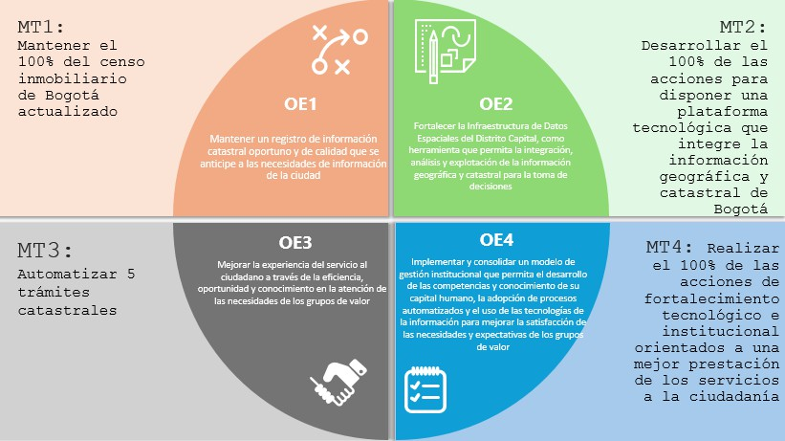

Fuente: Elaboración propia

Basado en un análisis detallado de la situación actual de TI, el PETI 2024-2027 establece una visión estratégica que busca cerrar/disminuir las brechas de TI existentes, mitigar los riesgos y aprovechar las oportunidades para impulsar la transformación digital de la UAECD.

Para alcanzar esa situación deseada (TO BE) se propone un portafolio de proyectos bajo el gobierno de la Gerencia de Tecnología alineado a los objetivos estratégicos de la UAECD y acorde con los dominios: arquitectura de negocio, arquitectura de datos, arquitectura de aplicaciones y arquitectura de infraestructura. Cada una de estas dimensiones contiene una serie de elementos o componentes que se detallan a continuación, junto con los beneficios esperados y los indicadores de seguimiento y control.

Dominio Estrategia de TI
Uno de los componentes centrales en la actualización del PETI 2024-2027 es el componente de estrategia de TI, el cual establece la hoja de ruta que, tanto la UAECD como la Gerencia de tecnología, deben seguir de cara al despliegue de las capacidades tecnológicas requeridas para la transformación de la entidad. El escenario futuro de esta estrategia se estructura a partir del componente motivacional, de objetivos y de

ejecución. Este último se aborda desde los dos tipos de acciones estratégicas: las decisiones estratégicas de TI, y las acciones de transformación (estas últimas se detallan en la hoja de ruta).

Adicionalmente, se deben tener en cuenta que la práctica de AE debe alinearse con la estrategia empresarial y ser impulsada por toda la organización, actualmente la arquitectura misional no cuenta con brechas propias por consiguiente se debe iniciar el modelamiento de los procesos de negocio en Archimate y sus relaciones con los motivadores, las capacidades, los sistemas de información, la infraestructura y los datos de la UAECD.

Luego del análisis de la estrategia actual y entendiendo las condiciones del entorno y de negocio a los que se enfrenta la UAECD y la Gerencia de Tecnología, la estrategia de TI debe responder a 2 retos claves:
    - Estabilidad Operacional: De la plataforma tecnológica y del equipo de tecnología, racionalizando las inversiones y reduciendo ineficiencias.
    - Actualización tecnológica catastral: Para optimizar el proceso de gestión catastral y brindar mayor eficiencia operativa.

El modelo estratégico de TI se estructura a partir de los siguientes componentes:

Ilustración 5: Modelo estratégico de TI
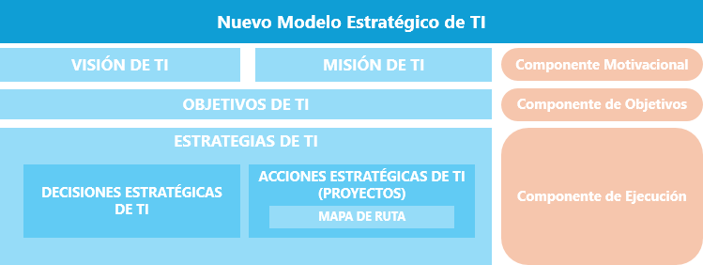

Fuente: Elaboración propia
Componente motivacional de TI
El componente motivacional de TI aborda dos elementos de cara a la actualización del PETI: la visión y la misión de TI. De acuerdo con la situación actual encontrada, ajustada a partir de los motivadores y hallazgos, la visión y la misión de TI para el PETI 2024-2027 se definen de la siguiente manera:

Misión de TI
- La Gerencia de Tecnologías de la Información de la UAECD tiene como misión liderar la transformación digital y tecnológica, potenciando un ecosistema de información catastral robusto y dinámico que anticipe y responda a las necesidades de todos los grupos de valor. A través de la implementación de soluciones tecnológicas avanzadas, integradas y centradas en el ciudadano, garantizando un registro catastral preciso, actualizado y accesible, que permita la toma de decisiones estratégicas basadas en datos.

Visión de
TI
- Para 2028, la Gerencia de TI de la UAECD será reconocida como un referente en innovación y eficiencia tecnológica en la gestión de información catastral y consolidando una plataforma digital de vanguardia que integra y analiza datos en línea, anticipándose a las necesidades urbanas y facilitando la toma de decisiones estratégicas, Además, será líder en ofrecer servicios catastrales centrados en el ciudadano, con procesos optimizados y personalizados que mejoren significativamente la experiencia del usuario.

Componente Objetivos de TI

se propone alcanzar para mejorar la eficiencia, la seguridad y la capacidad de respuesta tecnológica de una empresa. Estos objetivos están estrechamente vinculados a los objetivos generales de negocio y deben ser medibles y alcanzables.
Por lo anterior y en línea con los objetivos estratégicos de la UAECD, se presenta los objetivos estratégicos de TI en la siguiente ilustración:

Ilustración 6: Objetivos estratégicos de TI

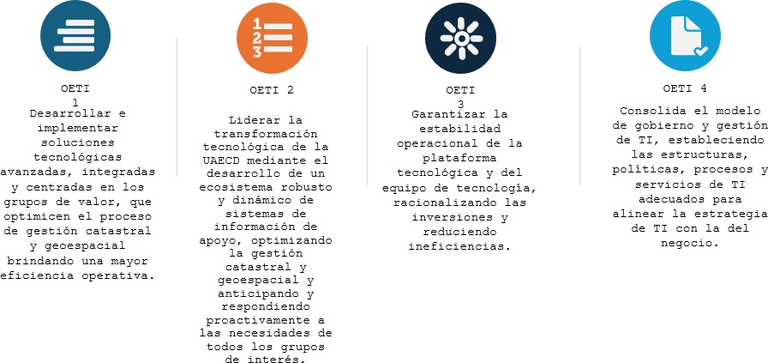
Fuente: Elaboración propia

Estos objetivos estratégicos de TI orientan el desarrollo e implementación de soluciones tecnológicas innovadoras, eficientes y centradas en el ciudadano, que apoyen la transformación digital y el mejoramiento continuo de los procesos y servicios catastrales. Así mismo, estos objetivos facilitan la medición y evaluación de la gestión de TI y la generación de valor para la entidad y ciudadanía en general.
Tabla 9: Descripción objetivos de TI

 | Objetivo de TI | Descripción
OETI1 | Desarrollar e implementar soluciones tecnológicas avanzadas, integradas y centradas en los grupos de valor, que optimicen el proceso de gestión catastral y geoespacial brindando una mayor eficiencia operativa: | La Gerencia de Tecnología ha definido este objetivo como estratégico, pues busca potenciar la capacidad de la UAECD para responder a las demandas de sus grupos de valor. A través de soluciones tecnológicas innovadoras, se facilitará el acceso, la actualización y el análisis de datos catastrales y geoespaciales, optimizando procesos, mejorando la calidad de los servicios y fomentando una  toma de decisiones más ágil y oportuna. Todo lo anterior

redundará en la consolidación de la transformación digital
de la entidad y a una mejor experiencia ciudadana
OETI2 | Liderar la transformación tecnológica de la UAECD mediante el desarrollo de un ecosistema robusto y dinámico de sistemas de información de apoyo, optimizando la gestión catastral y geoespacial y anticipando y respondiendo proactivamente a las necesidades de todos los grupos de interés | Con este objetivo se espera consolidar un ecosistema de aplicaciones y sistemas de información de apoyo a la gestión catastral y geoespacial robusto y dinámico que anticipe y responda a las necesidades de todos los grupos de valor, es de gran relevancia para la entidad y el país. De esta forma, la gerencia de tecnología contribuye al fortalecimiento del sistema catastral multipropósito y al desarrollo territorial sostenible y a la construcción de una sociedad más justa y equitativa.
OETI3 | Garantizar la estabilidad operacional de la plataforma tecnológica y del equipo de tecnología, racionalizando las inversiones y reduciendo ineficiencias: | Al garantizar la estabilidad operacional de la plataforma tecnológica y del equipo de tecnología, se logra mejorar la calidad, la seguridad y la disponibilidad de la información y los servicios que se ofrecen a los grupos de valor. Además, al racionalizar las inversiones y reducir ineficiencias, se optimiza el uso de los recursos financieros y técnicos, generando mayor valor y beneficio para la  entidad y la sociedad.
OETI4 | Consolidar el modelo de gobierno y gestión de TI, estableciendo las estructuras, políticas, procesos y servicios de TI adecuados para alinear la estrategia de TI con la del negocio. | Con esta articulación se garantiza que las soluciones tecnológicas respondan a las necesidades, expectativas y objetivos institucionales. Además, se establecen las estructuras, políticas, procesos y servicios de TI adecuados para gestionar los recursos, riesgos, proyectos y proveedores de TI, así como para medir y mejorar el desempeño y la generación de valor de TI para la entidad  y la sociedad

Componente ejecución de TI

La actualización del componente de ejecución de la estrategia de TI se basa en dos definiciones clave: las decisiones estratégicas de TI y las acciones estratégicas de transformación, estas últimas corresponden a las estrategias de cambio definidas en cada uno de los dominios las cuales conforman el mapa de ruta.

Por otro lado, las decisiones estratégicas de TI representan acciones permanentes que sustentan la propuesta de valor de la gerencia de TI y de manera indirecta, contribuyen al logro de los objetivos de la

entidad. Estas decisiones reflejan estrategias que la gerencia de TI ha implementado consistentemente, permitiendo así aumentar el valor generado a través de la tecnología.

En el contexto de este Plan Estratégico de Tecnologías de la Información (PETI), las decisiones estratégicas establecidas se representan en la arquitectura de referencia y cada decisión se vincula con un propósito específico que refleja la razón de su implementación.

Ilustración 7: Arquitectura de referencia objetivo
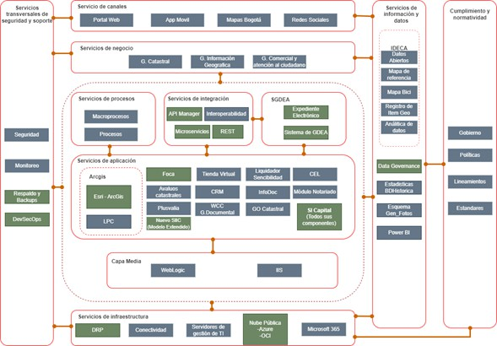

Fuente: Elaboración propia

Dominio de Negocio
El alcance del PETI no incluye una transformación completa del negocio, pero si se contemplan actuales tendencias en transformación digital para entidades catastrales y la gestión de datos geoespaciales; estas acciones se centrarán en dos elementos clave: el modelo de negocio y la operación digital. La interacción entre el negocio y la tecnología en este contexto se detalla en la siguiente ilustración.

Ilustración 8: Arquitectura de Negocio
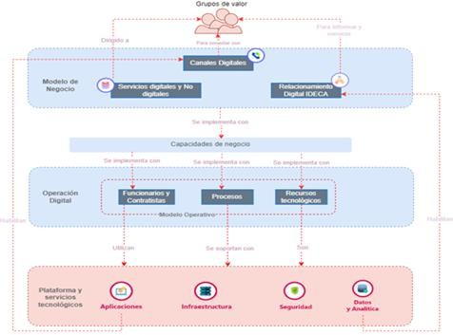

Fuente: Elaboración propia

La habilitación de la tecnología también se corresponde con las definiciones estratégicas de la UAECD, a nivel institucional (PEI) y digital. Estas estrategias además de definir objetivos a nivel de negocio cuyo logro se puede apalancar con tecnología, también definen componentes nuevos y modificados en el modelo de negocio y en la operación digital. En ese sentido, desde la plataforma y los servicios tecnológicos se debe garantizar el soporte a las definiciones estratégicas y a los cambios que se den a nivel de arquitectura.

Para lograr lo anterior, es necesario que el negocio apoye con recursos económicos suficientes y oportunos, pues esta es la base para soportar la ejecución de los objetivos de negocio. La inversión en tecnología debe estar alineada con las prioridades estratégicas y los beneficios esperados, así como con los principios de austeridad y sostenibilidad financiera. De esta forma, se garantiza que la plataforma tecnológica pueda responder a las necesidades actuales y futuras del negocio, ofreciendo soluciones innovadoras, escalables y de calidad.

Gobierno de TI

El modelo de gobierno de TI busca garantizar la entrega de valor al negocio a partir de la tecnología. En el marco del gobierno corporativo, el gobierno de TI vela por la toma de decisiones sobre tecnología propendiendo por maximizar el beneficio de las inversiones realizadas, optimizar los recursos y disminuir riesgos.

El modelo de gobierno y gestión de TI se configura para responder de manera ágil a las demandas de la transformación digital, asegurando la continuidad de las operaciones y la evolución de los diferentes proyectos de TI, incluye la definición de las políticas de TI, el modelo de procesos y la estructura organizacional del área de tecnología. Así mismo, el modelo de gestión y gobierno de TI, da una mirada al portafolio de servicios de TI considerando su importancia de cara a la comunicación con el negocio.

Políticas y lineamientos
En el gobierno de TI es importante establecer políticas claras que delineen tanto las oportunidades como las restricciones en la administración de tecnología, la utilización de recursos tecnológicos y las expectativas de servicio para los grupos de valor.

A continuación, se presentan sugerencias de políticas de TI que pueden ser adoptadas para cumplir con los requisitos específicos de la UAECD. Estas políticas abordan aspectos como el acceso a la información, los entornos de desarrollo, producción y pruebas, los mecanismos para satisfacer las necesidades de las partes interesadas, los niveles esperados de disponibilidad y rendimiento y la continuidad de las operaciones de TI, entre otros.

Tabla 10: Políticas de TI

Política | Objetivo | Lineamientos
Política de Entornos de Desarrollo, Producción y Pruebas | Definir los  procedimientos para el desarrollo, prueba y despliegue de aplicaciones y sistemas de TI en los entornos correspondientes. | Entorno de Desarrollo: El desarrollo de software se realizará en un entorno separado y aislado del entorno de  producción para evitar interrupciones no planificadas.
Política de Entornos de Desarrollo, Producción y Pruebas |  | Entorno de Pruebas: Antes del despliegue en producción, todas las aplicaciones se someterán a pruebas exhaustivas en un entorno de pruebas para garantizar su  funcionamiento correcto.
Política de Entornos de Desarrollo, Producción y Pruebas |  | Entorno de Producción: Las aplicaciones y sistemas solo se implementarán en el entorno de producción después de pasar satisfactoriamente las pruebas en el entorno de pruebas.

Política | Objetivo | Lineamientos
Política de Satisfacción de las Necesidades de los Grupos de valor | Establecer un proceso para recopilar y atender las necesidades de los diferentes grupos de valor relacionados con los sistemas de TI. | Identificación de Grupos de valor: Se identificarán y se mantendrá una lista de todos los grupos de interés, incluyendo usuarios, ciudadanos y partes interesadas  internas.
Recopilación de Requisitos: Se establecerán mecanismos
para recopilar los requisitos y las expectativas de cada grupo de valor.
Priorización y Atención: Los requisitos y expectativas se priorizarán y se incorporarán en la planificación de
proyectos y mejoras de TI.
Política de Disponibilidad y Desempeño TI | Definir los niveles de disponibilidad y desempeño esperados para los sistemas de TI y los servicios asociados. | Monitorización Proactiva: Implementar sistemas de monitorización continua para identificar problemas de rendimiento y disponibilidad antes de que afecten a los usuarios. Las alertas deben generarse automáticamente  cuando se excedan los umbrales definidos.
Política de Disponibilidad y Desempeño TI |  | Gestión de Incidentes: Mantener un proceso claro y eficiente para la gestión de incidentes que incluya la notificación oportuna a los usuarios afectados y un registro  detallado de acciones tomadas.
Política de Disponibilidad y Desempeño TI |  | Comunicación Transparente: Comunicar de manera proactiva cualquier mantenimiento programado o interrupción no planificada a los usuarios y partes  interesadas.
Política de Continuidad de TI | Establecer un plan integral para  garantizar la continuidad de las operaciones de TI en situaciones de  interrupción o desastres. | Plan de Continuidad de TI: Se mantendrá un plan de  continuidad de TI documentado que incluya estrategias de respaldo y recuperación de desastres.
Política de Continuidad de TI |  | Documentación de Incidentes: Mantener la documentación detallada de incidentes de continuidad y acciones tomadas para su resolución, con el fin de mejorar  los procedimientos futuros.
Política de Continuidad de TI |  | Respaldo de Datos: Implementar una estrategia de respaldo y recuperación de datos que garantice la disponibilidad de información esencial y que permita su  restauración rápida.
Política de Adopción y Compra de Tecnologías de Información (TI) | Establecer un proceso para la evaluación, adopción y compra de nuevas tecnologías de información. | Evaluación de Tecnologías: Se llevará a cabo una evaluación rigurosa de las nuevas tecnologías antes de  considerar su adopción.
Requisitos de Compra: Todas las compras de tecnología de información deberán seguir un proceso de aprobación y
cumplir con los requisitos de adquisición.

Política | Objetivo | Lineamientos
Política de Infraestructura | Definir estándares y pautas para la gestión y mantenimiento de la infraestructura de TI. | Implementar medidas de seguridad de TI robustas para proteger la infraestructura contra amenazas internas y externas, incluyendo firewalls, sistemas de detección de  intrusiones y políticas de acceso.
Política de Infraestructura |  | Gestión de Activos: Implementar un sistema de gestión de  activos de TI que incluya inventario, seguimiento y mantenimiento de hardware y software.
Política de Infraestructura |  | Escalabilidad: Diseñar la infraestructura para que sea escalable y capaz de manejar el crecimiento futuro de las  operaciones de TI.
Política de Infraestructura |  | Documentación y Capacitación: Mantener documentación completa y actualizada de la infraestructura y proporcionar capacitación al personal para garantizar la comprensión y  el uso efectivo de los recursos de TI.
Política de Gestión de TI | Establecer un marco de gobernanza y gestión eficiente de todos los activos y  recursos de TI. | Gobernanza de TI: Se definirán roles y responsabilidades  para la toma de decisiones relacionadas con TI.
Política de Gestión de TI |  | Gestión de Proyectos: Se establecerán estándares para la  gestión de proyectos de TI, incluyendo planificación, seguimiento y control.

Fuente: Elaboración propia

Es esencial que estas políticas se documenten acorde con lo definido por el Sistema de Gestión de Calidad de la UAECD y se difundan eficazmente entre los usuarios, impulsando su aplicación en todos los niveles de la organización.

Modelo de procesos de TI
Impulsados por nuestro modelo de gobierno de TI, hemos adoptado un modelo operativo centralizado que busca implementar adecuadamente las iniciativas tecnológicas en toda la organización. La Gerencia de Tecnología, como propietaria de estos procesos, coordina tanto los recursos internos como externos para garantizar una eficiente gestión de TI; esta implementación se lleva a cabo con un equipo multidisciplinario compuesto por el personal de TI y diversos proveedores, lo que exige una estrecha coordinación entre ellos.

Estructura Organizacional
La estructura organizacional del gobierno de TI describe las áreas encargadas de tomar decisiones tanto a nivel estratégico como a nivel táctico y operativo. Si bien la gerencia de TI ya cuenta con algunas instancias de gobierno, en el estado futuro propuesto se busca consolidar esa estructura a partir de la definición de

puntos de control y algunos comités.

Ilustración 9: Estructura de Gobierno de TI
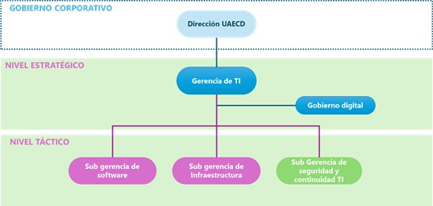

Fuente: Elaboración propia

Si bien se ha propuesto la creación de una subgerencia de Seguridad y Continuidad, según las normativas de MINTIC y las últimas recomendaciones de la Consejería Distrital de TI, ésta debería ser transversal a la entidad y no tener una dependencia directa de tecnología, por lo cual se plantea que pueda ser articulado directamente desde la Dirección General o la Gerencia Corporativa.

Dominio de Información y datos
En la búsqueda de una transformación integral y eficaz, la UAECD se plantea la evolución de su dominio de información y datos hacia un modelo TO-BE robusto y adaptado a las necesidades actuales. Dicha transformación busca alinear de manera más efectiva los recursos tecnológicos con los procesos de negocio y las demandas internas y externas de la entidad.

La arquitectura de información y datos TO-BE de la UAECD permitirá no solo la integración y unificación de la información geoespacial y alfanumérica, sino también la optimización de los procesos de gestión y valoración, facilitando la actualización catastral y mejorando los servicios en línea ofrecidos a los ciudadanos y otras entidades.

La implementación de esta arquitectura incluye la adopción de estrategias que promuevan la innovación, la escalabilidad y la reutilización de componentes tecnológicos, preparando a la UAECD para adaptarse a futuros cambios y desafíos. A través de esta evolución, se busca construir un entorno de información y

datos que respalde los objetivos estratégicos de la entidad, potencie su capacidad operativa y eleve la satisfacción de los usuarios.

Con este enfoque, la UAECD se posicionará como una entidad líder en la gestión catastral y geoespacial, capaz de ofrecer servicios de alto valor y responder ágilmente a las necesidades de sus stakeholders. Los dominios que se expondrán a continuación detallarán las capacidades tecnológicas y organizacionales necesarias para alcanzar estos objetivos, así como las estrategias específicas que guiarán este proceso de transformación.
>>

Dominio de Sistemas de Información
La implementación adecuada de la tecnología requiere una arquitectura de sistemas de información que responda a las necesidades de la UAECD, esta arquitectura contempla principios, reglas y estándares que guían el diseño, desarrollo, integración y mantenimiento de los sistemas de información de la organización. La arquitectura de sistemas de información permite alinear los objetivos estratégicos, los procesos de negocio, la información y la tecnología, asegurando la coherencia, la calidad, la eficiencia y la seguridad de los sistemas de información. Además, facilita la adaptación al cambio, la innovación, la escalabilidad y la reutilización de los componentes de software.

Considerando los objetivos que se presentan en la siguiente ilustración, se definen estrategias de cambio para evolucionar el ecosistema de aplicaciones, encaminadas a conseguir un escenario futuro de la arquitectura de aplicaciones, en el que se articule adecuadamente con los procesos de negocio, mejorando su eficiencia y la satisfacción de usuarios, internos y externos.

Ilustración 10: Estrategias de cambio en sistemas de Información

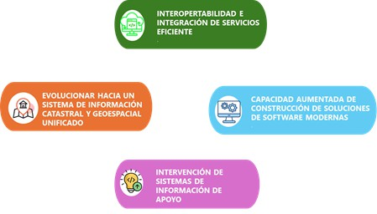

Fuente: Elaboración propia

Evolucionar hacia un sistema de información catastral y geoespacial unificado

La propuesta consiste en desarrollar una arquitectura de información que integre el modelo catastral georreferenciado con los datos alfanuméricos existentes. Esta integración permitirá optimizar los procesos de gestión catastral, mejorar la precisión de las valoraciones y habilitar nuevos servicios en línea basados en datos e información confiable. La siguiente ilustración presenta la arquitectura objetivo para apoyar esta evolución, la cual se apalanca en el uso de la plataforma de ArcGIS y los componentes de solución que se tienen en el licenciamiento con ESRI.

Ilustración 11: Propuesta Modelo catastral unificado
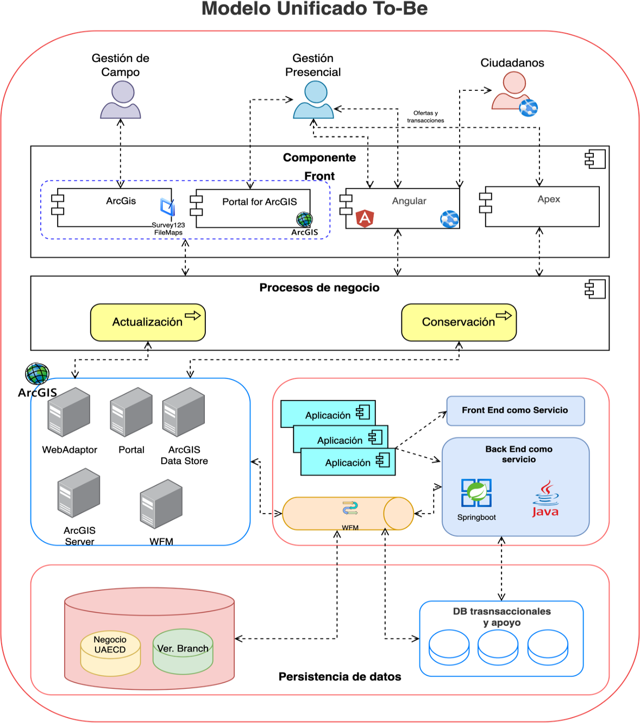
Fuente: Elaboración propia

Para este componente estratégico, es necesario que los siguientes aplicativos sean intervenidos:

- Foca
- SIIC (Atención al usuario, Conservación catastral, Revisión de avalúos, Censo Inmobiliario)
- SI-Capital
- (LPC) Línea de Producción Cartográfica
- CT (Captura de Terreno)

La intervención de los sistemas mencionados requiere el planteamiento de una nueva arquitectura de

solución que se oriente a servicios, lo cual permitirá:

- Aumentar la reusabilidad y la interoperabilidad de los componentes de software.
- Facilitar el mantenimiento y la evolución de los sistemas.
- Mejorar el rendimiento y la escalabilidad de las aplicaciones.
- Reducir los costos y los riesgos asociados al desarrollo y la integración de los sistemas.

Esto también significa que se debe replantear el modelo de datos actual para que se ajuste a las nuevas necesidades de la entidad y de los grupos de valor y como resultado de este ejercicio es posible que algunos sistemas de información actuales se marchiten en el proceso y tengan que dejar de operar (eventualmente).

Dentro de este dominio es importante recalcar que el proceso de actualización, gestionado mediante el CENSO inmobiliario de Bogotá (CIB) sigue siendo una prioridad dentro de nuestro mapa de ruta; para este ejercicio la gerencia ha establecido una primera versión de la arquitectura propuesta para la evolución hacia el modelo extendido. La siguiente ilustración presenta dicha vista:

Ilustración 12: Evolución modelo extendido
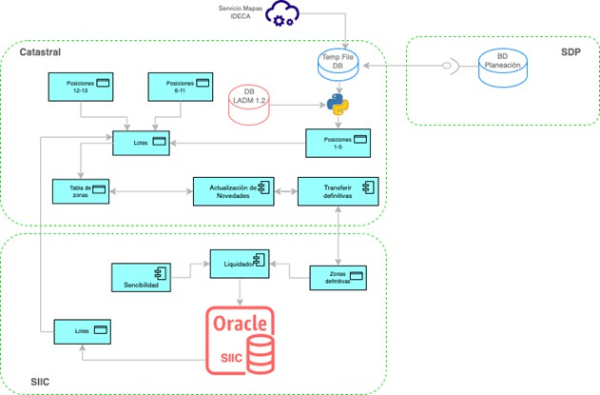
Fuente: Elaboración propia

En el anterior modelo, los sistemas de información Legados, como SIIC y algunos sistemas satélites, continuaran operando transicionalmente en integración con el nuevo sistema de información Catastral, aplicando patrones de bajo acoplamiento y alta cohesión, y generando una arquitectura de componentes que se comuniquen mediante servicios. Con el transcurrir del tiempo y en el marco de este PETI, se alcanzará el objetivo del sistema, como se presenta en la ilustración 11.

Interoperabilidad e integración de servicios eficiente
Para esta estrategia de cambio es necesario realizar un análisis de los procesos de negocio actuales y de los requisitos funcionales y no funcionales de los sistemas involucrados, identificando los servicios que se pueden ofrecer desde cada sistema y definir sus contratos, interfaces y protocolos de comunicación, siguiendo estándares abiertos y compatibles. Además, se requiere diseñar e implementar una capa de integración que permita el intercambio de información entre los servicios de forma segura, confiable y transparente, utilizando las mejores tecnologías del mercado que sean costos eficientes. Asimismo, se debe definir e implantar un modelo de gobernabilidad de los servicios que establezca las políticas, roles, responsabilidades y mecanismos de control para garantizar la calidad, disponibilidad y seguridad de los servicios, estableciendo un catálogo de servicios que facilite el descubrimiento, la publicación y el consumo de los servicios por parte de los usuarios y las aplicaciones.

En Bogotá, los proyectos catastrales actuales como el Catastro Multipropósito, la actualización del Censo inmobiliario 2024, entre otros, tienen un gran potencial para mejorar la gestión del territorio y apoyar la formulación de políticas públicas, sin embargo, es fundamental que estos proyectos impulsen activamente el desarrollo de soluciones interoperables para lograr su máximo potencial. Esto podría incluir la integración con datos sobre infraestructuras, servicios públicos, salud, y medio ambiente, permitiendo un enfoque más holístico y basado en datos para la toma de decisiones y la formulación de políticas.

Finalmente, se debe monitorear y evaluar el desempeño, el uso y la satisfacción de los servicios, así como identificar oportunidades de mejora para su optimización. La siguiente ilustración presenta la arquitectura de referencia que visualiza la integración entre los diferentes servicios y componentes que interactúan en la estrategia.

Ilustración 13: Modelo extendido
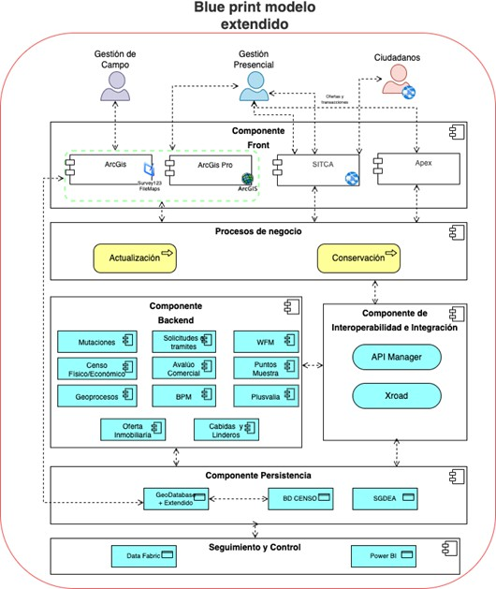
Fuente: Elaboración propia

Capacidad aumentada de construcción de soluciones de software modernas

Con respecto a esta estrategia se debe considerar los principios de la arquitectura orientada a servicios (SOA) y el empleo de plataformas y herramientas de desarrollo ágil y moderno. La arquitectura de Tecnología determina los componentes, las capas, los patrones y las buenas prácticas para diseñar, desarrollar, desplegar y operar las soluciones de software que aporten valor a la entidad y a sus grupos de interés. La Arquitectura de Tecnología incorpora además una Arquitectura de Seguridad que garantiza la protección de la información y los recursos de la entidad, así como el acatamiento de la normatividad vigente en materia de seguridad de la información. Para el éxito de esta estrategia de sistemas de información es necesario contar con un recurso humano capacitado y con disposición al cambio.

Intervención de sistemas de información de apoyo

La estrategia de cambio para la evolución tecnológica de los sistemas obsoletos implica la ejecución de las siguientes acciones:

- Realizar un diagnóstico de la situación actual de los sistemas, identificando sus fortalezas, debilidades, oportunidades y amenazas, así como su alineación con los objetivos estratégicos de la entidad y las necesidades de los usuarios.
- Definir una visión y un plan de acción para la transformación digital de la entidad, estableciendo los objetivos, las metas, los indicadores, los recursos, los tiempos y los responsables de cada iniciativa.
- Priorizar las iniciativas según su impacto, urgencia, viabilidad y dependencia, y asignarles un presupuesto y un cronograma.
- Implementar las iniciativas siguiendo una metodología ágil y colaborativa, que involucre a las áreas de negocio, de tecnología y a los usuarios finales, y que permita realizar entregas incrementales y obtener retroalimentación continua.
- Evaluar los resultados de las iniciativas, midiendo el grado de cumplimiento de los objetivos, el retorno de la inversión, la satisfacción de los usuarios y el valor agregado de los servicios.
- Gestionar el cambio organizacional, comunicando los beneficios y los desafíos de la transformación digital, capacitando al personal, generando confianza y compromiso, y fomentando una cultura de innovación y aprendizaje continuo.

Dominio de Infraestructura tecnológica y Conectividad
Para aprovechar al máximo las ventajas de la tecnología, se requiere una estrategia de infraestructura tecnológica que responda a las demandas de la UAECD. La infraestructura tecnológica comprende el conjunto de recursos físicos y lógicos que soportan el funcionamiento, el almacenamiento, la comunicación y la seguridad de los sistemas de información de una organización, por lo tanto, una estrategia de infraestructura tecnológica debe definir los criterios para seleccionar, implementar, operar y mantener los recursos tecnológicos que soportan la operación de la entidad y la prestación de los diferentes servicios.

Según los objetivos presentados, se definen estrategias de cambio para mejorar el ecosistema de infraestructura tecnológica, orientadas a lograr un escenario futuro de la arquitectura de infraestructura, en el cual se alinee adecuadamente con las necesidades de los sistemas de información, garantizando su disponibilidad, rendimiento, escalabilidad y eficiencia.

Asimismo, estas estrategias buscan que el entorno de infraestructura tecnológica sea más sostenible,

innovador, optimizado y seguro, y apoye los objetivos de negocio de la entidad. La siguiente ilustración presenta las estrategias de cambio para este dominio.

Ilustración 14: Estrategia de cambio de TI
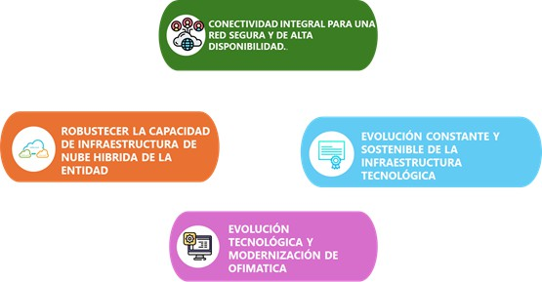

Fuente: Elaboración propia

Robustecer la capacidad de infraestructura de nube hibrida de la entidad

Para optimizar el uso de los recursos tecnológicos, se busca disminuir la redundancia y los costos, garantizando la protección de la información y los servicios frente a amenazas internas y externas. Esta estrategia no solo facilita el crecimiento y la adaptación de los sistemas de información a nuevas demandas, sino que también mejora su rendimiento y disponibilidad, al minimizar los tiempos de respuesta, incidentes y cuellos de botella.

Para alcanzar estos beneficios, se propone una estrategia de fortalecimiento de la capacidad de infraestructura de nube híbrida de la entidad, la cual consiste en implementar un modelo de provisión de recursos tecnológicos que combine las ventajas de la nube pública con las capacidades del datacenter On Premise de la entidad. La nube híbrida permite aprovechar la flexibilidad, diversidad y costo competitivo de los servicios ofrecidos por proveedores de nube pública, mientras se mantiene el control, la seguridad y la personalización de los recursos propios. Además, la nube híbrida facilita la integración y la interoperabilidad tanto entre los sistemas de información de la entidad como con los sistemas de otras

organizaciones del Estado. A continuación, se presenta una ilustración del esquema propuesto de nube híbrida.

Ilustración 15: Vista Nube híbrida UAECD
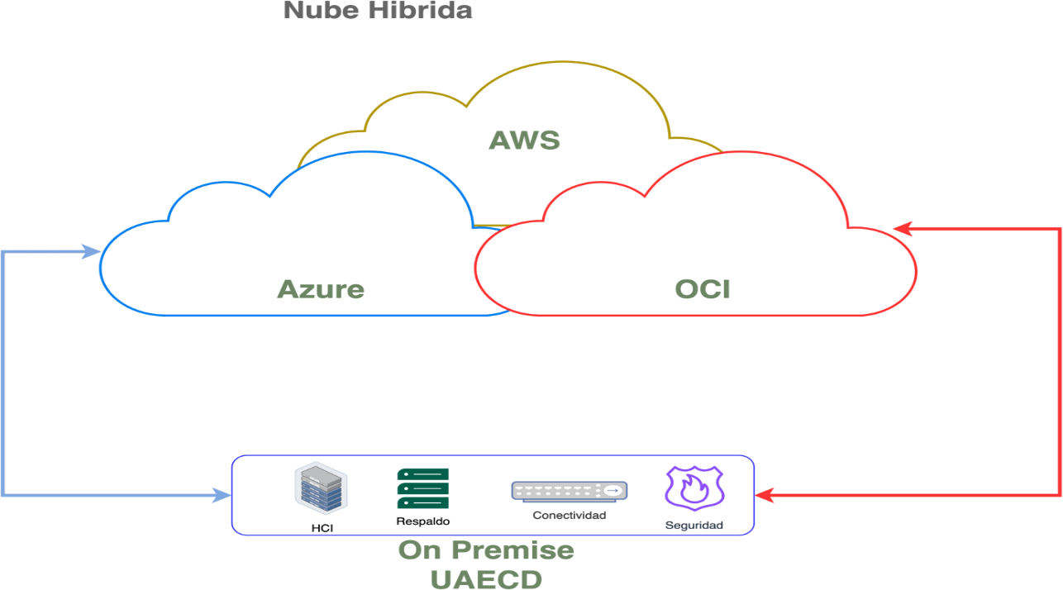

Fuente: Elaboración propia

La estrategia de robustecimiento de la capacidad de infraestructura de nube híbrida de la entidad tiene los siguientes propósitos:

- Definir los criterios para seleccionar los servicios de nube pública más adecuados para las necesidades de la entidad, teniendo en cuenta aspectos técnicos, legales, financieros y de seguridad.
- Establecer los mecanismos para gestionar y monitorear los recursos de nube pública, garantizando su calidad, disponibilidad, eficiencia y seguridad.
- Diseñar e implementar la arquitectura de la nube privada de la entidad, definiendo los componentes, las plataformas, los protocolos y las políticas necesarias para su funcionamiento.
- Implementar las soluciones de conectividad, integración e interoperabilidad entre la nube pública y la nube privada, asegurando la continuidad y la coherencia de los servicios y la información.

- Desarrollar las capacidades técnicas y administrativas del personal de la entidad para operar y mantener la infraestructura de nube híbrida, así como para innovar y aprovechar las oportunidades que ofrece este modelo.
Para finalizar, es importante destacar que, mediante la colaboración con IDECA, se ha formulado un plan de modernización basado en la adopción de la nube pública de Azure; este enfoque permite que tanto las implementaciones actuales como las futuras se lleven a cabo en esta plataforma, siguiendo las mejores prácticas y aprovechando las tecnologías y servicios más avanzados.
La integración de analítica de datos e inteligencia artificial en Azure y AWS ofrece las siguientes ventajas:
- Escalabilidad y Flexibilidad: Azure proporciona una infraestructura altamente escalable, permitiendo ajustar los recursos de acuerdo con las necesidades del proyecto y adaptarse a cambios en la demanda sin interrupciones.
- Seguridad y Cumplimiento: Azure cuenta con robustas medidas de seguridad y cumplimiento normativo, asegurando que los datos estén protegidos conforme a las normativas y estándares internacionales más exigentes.
- Acceso a Tecnologías Avanzadas: La plataforma de Azure facilita el acceso a herramientas de analítica de datos e inteligencia artificial de vanguardia, como el análisis predictivo y el aprendizaje automático, lo que permite obtener insights más profundos y precisos.
- Optimización de Costos: Azure ofrece un modelo de pago por uso, lo que permite optimizar los costos operativos al pagar únicamente por los recursos utilizados, evitando inversiones en infraestructura innecesaria y costosa.

Ilustración 16: Recuperación ante desastres
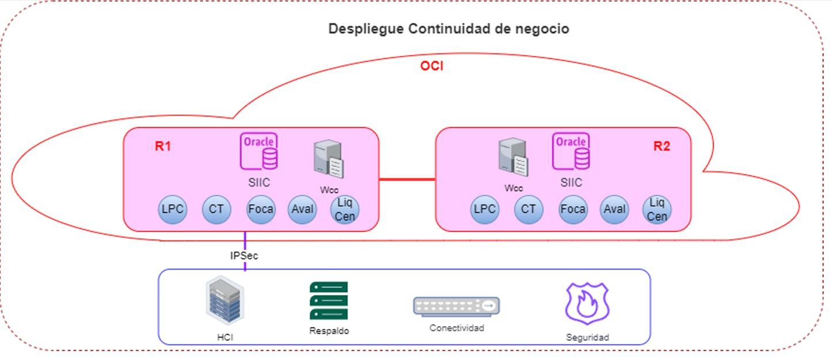
Fuente: Elaboración propia

Utilizando una réplica de infraestructura en la Nube, pero con bajo consumo de recursos, permaneciendo en estado inactivo la mayor parte del tiempo se diseña la nueva estrategia de recuperación de desastres.

Conectividad integral para una red segura y de alta disponibilidad.
La estrategia para fortalecer los canales de comunicación de la entidad y los componentes de red requiere realizar un diagnóstico de la infraestructura actual de redes, tanto internas como externas, identificando aquellos factores que afectan su desempeño y seguridad. Con esta información es preciso definir los estándares, protocolos y políticas de gestión de redes, acordes con las buenas prácticas y las normativas vigentes, que garanticen la calidad, disponibilidad, confiabilidad y protección de los datos e información que circulan por los canales de comunicación de la entidad.
Esta estrategia también permitirá adelantar la implementación de las soluciones tecnológicas necesarias para mejorar la capacidad, velocidad, cobertura y redundancia de las redes, al interior de la entidad y en las nubes públicas con las que cuenta la entidad. Adicionalmente, se deben tener en cuenta dos recomendaciones:

- Capacitar al personal de la entidad en el uso adecuado, eficiente y seguro de los canales de comunicación, así como en la prevención y mitigación de riesgos asociados a las redes.
- Monitorear y evaluar el funcionamiento y la seguridad de las redes, mediante indicadores, auditorías y pruebas periódicas, que permitan identificar y corregir fallas, vulnerabilidades o incidentes que puedan afectar la continuidad y la integridad de los servicios e información.

Evolución constante y sostenible de la infraestructura tecnológica.
Además de mejorar la infraestructura tecnológica, es fundamental asegurar su adecuado mantenimiento y soporte, para evitar fallas, interrupciones o deterioros que afecten la operación y la seguridad de la entidad. La estrategia para lograr este objetivo consiste en los siguientes aspectos:

- Realizar un inventario actualizado de los componentes de infraestructura, tanto físicos como virtuales, incluyendo sus características técnicas, funcionales y contractuales, así como su ubicación, estado y responsables.
- Definir los planes de mantenimiento preventivo y correctivo de los componentes de infraestructura, estableciendo las actividades, frecuencias, recursos y procedimientos necesarios para garantizar su óptimo desempeño y durabilidad.

- Gestionar los contratos de licenciamiento, soporte técnico y créditos de nube pública de los componentes de infraestructura, evaluando su costo-beneficio, vigencia y cumplimiento, y buscando las mejores opciones del mercado para optimizar la inversión y el servicio.
- Capacitar y certificar al personal de la entidad en el manejo y soporte de los componentes de infraestructura, fortaleciendo sus competencias técnicas y operativas, y fomentando las buenas prácticas y el trabajo en equipo.

Evolución tecnológica y modernización de ofimática.
Un aspecto fundamental para el desarrollo de las funciones y procesos de la entidad es contar con equipos de cómputo adecuados y actualizados que permitan a los colaboradores realizar sus actividades con eficiencia, calidad y seguridad. La estrategia para lograr este objetivo consiste en los siguientes aspectos:

- Realizar un estudio de las necesidades de hardware y software de los diferentes roles y perfiles de la entidad, teniendo en cuenta los requerimientos técnicos, funcionales y de seguridad de cada uno.
- Definir los estándares y especificaciones de los equipos de cómputo que se deben adquirir o renovar para la entidad, considerando criterios de compatibilidad, rendimiento, capacidad, durabilidad y sostenibilidad ambiental.
- Gestionar la adquisición o renovación de los equipos de cómputo, mediante procesos transparentes, ágiles y económicos, que aseguren la calidad y la garantía de estos.
- Implementar un plan de distribución, instalación y configuración de los equipos de cómputo, que garantice la adecuada asignación, entrega y puesta en marcha de estos, así como su registro e inventario.
- Establecer un plan de mantenimiento preventivo y correctivo de los equipos de cómputo, que incluya las actividades, frecuencias, recursos y procedimientos necesarios para asegurar su óptimo funcionamiento y durabilidad, así como la prevención y solución de fallas o incidentes.
- Definir y gestionar los contratos de licenciamiento de las herramientas de ofimática que se utilizan en la entidad, evaluando su costo-beneficio, vigencia y cumplimiento, y buscando las mejores opciones del mercado para optimizar la inversión y el servicio.
- Capacitar y certificar al personal de la entidad en el uso y manejo de las herramientas de ofimática, fortaleciendo sus competencias digitales y operativas, y fomentando las buenas prácticas y el trabajo colaborativo.
- Monitorear y evaluar el desempeño y la seguridad de los equipos de cómputo y las herramientas de ofimática, mediante indicadores, auditorías y pruebas periódicas, que permitan identificar y corregir problemas, vulnerabilidades o incidentes que puedan afectar la productividad y la protección de la información.

Dominio de Seguridad digital
LA UAECD continuará fortaleciendo la estrategia de seguridad digital en la que se integren los principios, políticas, procedimientos, instructivos, manuales, formatos y lineamientos para la gestión de la seguridad de la información, teniendo como premisa que dicha estrategia gira entorno a la implementación del Modelo de Seguridad y Privacidad de la Información -MSPI, alineado a la gestión de riesgos de seguridad la información, dominio de arquitectura de seguridad y el proceso de gestión de incidentes de seguridad de la información definidos, todo lo anterior alineado a la resolución 500 de 2021:

Tabla 11: Estrategias de SPSI a implementar

Estrategia/EJE | Descripción/Objetivo
Liderazgo de seguridad de la información | Fortalecer el compromiso de la Alta Dirección en la implementación del Modelo de Seguridad y Privacidad de la Información (MSPI), teniendo en cuenta lo descrito en la política general de seguridad de la información, la cual busca preservar la confidencialidad, integridad y disponibilidad de los activos de información que son de  valor para la Unidad.
Gestión de Activos de Información | Identificar los activos de información en los procesos de la UAECD tales como, información, software, hardware, servicios, bases de datos y recurso humano en materia de seguridad teniendo en cuenta la misión y visión de la entidad, la Estrategia Institucional actual y el catálogo de requerimientos Regulatorios en materia de seguridad de  la información.
Gestión de riesgos | Apropiar al interior de las dependencias de la Unidad el proceso de gestión y tratamiento de los riesgos de seguridad digital desarrollando actividades que reduzcan o prevengan los efectos no  deseados por la materialización de estos.
Concientización | Fortalecer la cultura de seguridad digital al interior de la Unidad, dando a conocer las responsabilidades, lineamientos, políticas, procedimientos y controles de seguridad que se deben cumplir por parte de los usuarios del Sistema de Gestión de seguridad de la  información.

Estrategia/EJE | Descripción/Objetivo
Implementación de controles | Implementar los controles de seguridad digital que permitan mitigar la presencia de riesgos relacionados con la pérdida de confidencialidad, integridad y disponibilidad con el fin de mantener la confianza de los usuarios internos y externos en la ejecución de  los procesos de la Entidad.
Gestión de incidentes | Garantizar una gestión efectiva de los eventos e incidentes de seguridad digital que permita minimizar el impacto negativo de estos en todos los niveles de la Unidad.
Gestión de Vulnerabilidades | Realizar una gestión efectiva de las vulnerabilidades identificadas en los activos de información de la unidad.
Fuente: Elaboración propia

Teniendo en cuenta que la implementación del Modelo de seguridad y privacidad de la información se establece dentro del ciclo de mejoramiento continuo del sistema de gestión de seguridad y privacidad de la información, se debe continuar con:

    - Implementación de una herramienta o solución tecnológica que permita gestionar los activos de información.
    - Implementación de una herramienta o solución tecnológica que permita gestionar los riesgos de seguridad de la información.
    - Implementación de un tablero de control para el seguimiento en la ejecución del plan del Sistema de Gestión de Seguridad de la Información (SGSI)
    - Evaluación e implementación de solución para evitar la pérdida o fuga de información.
    - Implementación de controles de seguridad en el ciclo de Desarrollo Seguro (metodología DevSecOps)
    - Fortalecer controles de gestión de accesos mediante implementación de Autenticación multifactor (MFA), autoservicio de restablecimiento de contraseña (SSPR) y fortalecimiento de la seguridad en las gestión de cuentas institucionales privilegiadas (Adonn de Microsoft M365 E5 Security Subscription)
    - Revisión y fortalecimiento de controles de seguridad a nivel de infraestructura tecnológica.
    - Fortalecimiento de la cultura de seguridad de la información.
    - Los procesos de análisis de vulnerabilidades. Adicionalmente y para mejorar el MSPI, se requiere:

    - Automatizar el proceso de gestión de activos de información.
    - Fortalecer la implementación de desarrollo seguro en los sistemas y portales de la Unidad.
    - Fortalecer el proceso de gestión incidentes mediante la contratación del NOC/SOC.
    - Verificación permanente del cumplimiento de los controles existentes.
    - Actualización del modelo de seguridad conforme con la norma ISO 27001:2022.

Por último, se sugiere el fortalecimiento del equipo de seguridad de la información, el cual debería estar compuesto mínimo por:

    - Un oficial de seguridad de la información
    - Un profesional de apoyo con experticia en estrategia, definición de políticas y lineamientos, gestión de activos de información y riesgos de seguridad de la información.
    - Profesional/técnico apoyo en la ejecución y verificación de controles de seguridad de la información.

Cultura digital y apropiación de TI
Con el fin de fomentar una sólida cultura digital al interior de la UAECD y para sensibilizar a nuestros grupos de interés sobre el potencial transformador de las TIC, es fundamental diseñar e implementar una estrategia integral de capacitación y adopción del cambio. Esta estrategia debe alinearse con nuestro Plan Institucional de Capacitación (PIC) para garantizar que los empleados adquieran las habilidades tecnológicas necesarias y que este proceso sea consciente y sostenible en el tiempo, también se requiere:

    - Capacitar al personal en el uso de herramientas digitales, metodologías ágiles y conceptos clave como arquitectura empresarial, seguridad de la información y continuidad del negocio.
    - Promover el desarrollo de habilidades en Analítica y la adopción de prácticas innovadoras para optimizar los procesos y mejorar la toma de decisiones.

El plan de gestión del cambio también debe contemplar:
    - Prácticas, procedimientos, recursos y herramientas que sean necesarias para lograr el objetivo.
    - Proponer acciones de mejora y transformación a partir del monitoreo de la implementación de su estrategia de Uso y Apropiación y de la aplicación de mecanismos de retroalimentación.
    - Propiciar una adecuada preparación del cambio y gestión de impactos derivados de la implantación de iniciativas de TI.

Para potenciar el desarrollo de competencias clave, se debe garantizar la sinergia con la Subgerencia de Talento Humano, incorporando al plan de capacitación institucional cursos especializados en seguridad digital, analítica de datos, inteligencia artificial y servicios centrados en el usuario.

También se debe promover el uso y apropiación de los diferentes repositorios que faciliten la gestión del conocimiento y el intercambio de lecciones aprendidas orientadas al mejoramiento del servicio al ciudadano y finalmente, se sugiere la implementación de mecanismos que permitan evaluar el desarrollo de competencias y habilidades digitales en todos los funcionarios de la entidad.

Para complementar el éxito de la estrategia de TI, la Gerencia de Tecnología debe liderar un plan de comunicación integral que abarque todos los aspectos de su gestión y operación, garantizando una difusión efectiva en toda la organización a través de los diferentes canales disponibles.

HALLAZGOS Y BRECHAS

Invertir en el cierre de las brechas de TI en la UAECD es una decisión estratégica que permitirá optimizar recursos, mejorar la calidad de los servicios y potenciar la innovación al interior de la entidad. Estas brechas, que se manifiestan en infraestructura, software, datos, procesos, etc., representan barreras para alcanzar el máximo potencial tecnológico de la entidad.

Por cada dominio podríamos resaltar las siguientes brechas de TI:

Tabla 12: Brechas de TI

ID  Brecha | Acción  Brecha | Nombre Brecha | Descripción
Dominio Estrategia de TI
BR-EST- 01 | Crear | Evaluación Furag | Se deben implementar las recomendaciones de MinTIC sobre los resultados del FURAG en cuanto a la evaluación de la Política de  Gobierno Digital
BR-INF-  02 | Modificar | Uso y apropiación | Se requiere disminuir la brecha digital existente en cuanto a las  habilidades digitales y cultura digital en la entidad
Dominio gobierno de TI
BR-  GOB-01 | Modificar | Políticas de TI | Se requiere complementar y promover el cumplimiento de nuevas  Políticas de TI
BR-  GOB-02 | Modificar | Gestión de conocimiento | Se requiere fortalecer mecanismos y herramientas para la gestión de  conocimiento al interior de la entidad
Dominio de Información

ID  Brecha | Acción  Brecha | Nombre Brecha | Descripción
BR-INF- 01 | Crear | Fragmentación de Datos | Al unificar el sistema, se eliminan silos de información, permitiendo  que los datos catastrales y geoespaciales se integren en una única plataforma, facilitando su acceso y uso.
BR-INF- 02 | Crear | Ineficiencia en el  Procesamiento de Información | Al unificar el sistema, se optimizan los procesos de análisis y consulta  de datos, reduciendo el tiempo necesario para obtener y procesar información, lo que mejora la eficiencia operativa
BR-INF- 03 | Crear | Seguridad y Gestión de Datos | Reforzar la seguridad y el control sobre los datos catastrales y  geoespaciales, al implementar medidas unificadas para la protección, actualización y gestión de la información, reduciendo riesgos asociados con la dispersión de sistemas.
Dominio Sistemas de Información
BR-SI-01 | Modificar | Bajos Niveles de Automatización | Mejora la eficiencia operativa al permitir la automatización de  procesos que antes requerían intervención manual debido a la falta de integración y compatibilidad entre sistemas.
BR-SI-02 | Crear | Obsolescencia Tecnológica | Aborda la utilización de tecnologías desactualizadas que limitan la  capacidad de desarrollar soluciones innovadoras, permitiendo la adopción de herramientas y metodologías modernas.
BR-SI-03 | Modificar | Falta de Estandarización en los Procesos de Desarrollo | La ausencia de metodologías modernas estandarizadas resulta en  procesos inconsistentes y desorganizados, lo que afecta la coherencia y calidad de las soluciones de software entregadas.
BR-SI-04 | Modificar | Deficiencia en Habilidades  de Integración y Automatización | Los miembros del equipo carecen de experiencia en técnicas  avanzadas de integración y automatización, lo que reduce la capacidad de optimizar y escalar las operaciones tecnológicas.
BR-SI-05 | Crear | Falta de Desarrolladores con Experiencia en Arquitectura de Software | Hay una escasez de personal con habilidades avanzadas en la arquitectura de software, lo que limita la capacidad de diseñar soluciones robustas y escalables.
Dominio de Infraestructura tecnológica
BR-IT-01 | Crear | Resiliencia y Disponibilidad Insuficientes | La infraestructura existente puede no ser lo suficientemente robusta  para asegurar la alta disponibilidad y resiliencia ante fallos, mientras que una estrategia de nube híbrida permite implementar redundancias y recuperación ante desastres más eficaces, garantizando un servicio continuo y seguro.
BR-IT-02 | Crear | Gestión Ineficiente de Recursos | La falta de una infraestructura optimizada puede llevar a un uso  ineficiente de los recursos tecnológicos, incluyendo redundancias y desperdicios, que una nube híbrida puede reducir al ofrecer una asignación más dinámica y eficaz de los recursos.
BR-IT-03 | Modificar | Capacidad de Respuesta Insuficiente | Cierra la brecha en la rapidez y eficiencia con la que la red puede  adaptarse a cambios en la demanda o resolver incidentes, asegurando que la red pueda responder de manera ágil y eficiente a nuevas necesidades.

ID  Brecha | Acción  Brecha | Nombre Brecha | Descripción
BR-IT-04 | Modificar | Bajos Estándares de Rendimiento | Aborda los problemas relacionados con la lentitud y el bajo  rendimiento de la red actual, optimizando la infraestructura para mejorar la velocidad, el ancho de banda y la eficiencia operativa, garantizando un servicio de alta calidad para los usuarios.
BR-IT-05 | Crear | Interrupciones y Caídas Frecuentes | La estrategia mitiga los problemas de disponibilidad, asegurando una  infraestructura de red que minimiza las interrupciones y mantiene un funcionamiento continuo.
BR-IT-06 | Crear | Obsolescencia de Equipos Críticos | Resuelve la falta de actualización y renovación de componentes  físicos como UPS, tableros eléctricos y sistemas de climatización, asegurando que el datacenter cuente con tecnología actualizada y eficiente.
BR-IT-07 | Modificar | Falta de Actualizaciones Críticas | La ausencia de soporte continuo del fabricante puede llevar a una  falta de actualizaciones críticas de software y firmware, lo que pone en riesgo la seguridad y el rendimiento de las plataformas tecnológicas.
BR-IT-08 | Modificar | Vulnerabilidad ante Incidentes y Fallos | Sin soporte activo del fabricante, la capacidad para resolver  incidentes técnicos y fallos en las plataformas disminuye, aumentando el tiempo de inactividad y la exposición a amenazas de seguridad.
BR-IT-09 | Modificar | Limitación en el Acceso a Nuevas Funcionalidades | La falta de soporte de fabricante puede impedir que la entidad acceda  a nuevas funcionalidades y mejoras, limitando la evolución tecnológica y competitividad de las plataformas utilizadas.
BR-IT-10 | Modificar | Incapacidad para Escalar Servicios en la Nube | Sin la provisión adecuada de créditos para la nube pública, la entidad  podría enfrentar restricciones al intentar escalar servicios, lo que afecta la capacidad de responder a demandas crecientes y de aprovechar la flexibilidad de la nube.
BR-IT-11 | Crear | Obsolescencia de Software Ofimático | Aborda el uso de versiones desactualizadas de software de ofimática,  que limitan la productividad y carecen de las funcionalidades avanzadas necesarias para cumplir con las demandas actuales.
BR-IT-12 | Eliminar | Bajo Rendimiento de Equipos | Cierra la brecha relacionada con el uso de hardware ineficiente o  desactualizado que no soporta adecuadamente las últimas versiones de software ofimático, afectando la productividad y la eficiencia de los empleados.
BR-IT-13 | Modificar | Inseguridad en el Manejo de Documentos | Soluciona las brechas en la seguridad de los documentos y datos  manejados en entornos ofimáticos, implementando soluciones más robustas que ofrecen mejores controles de acceso, encriptación y protección de la información.
Dominio de Seguridad de la Información
BR- SEG-01 | Crear | Automatizar Activos de información | Falta una herramienta o solución tecnológica automatizada para la  gestión de los activos de información por cada una de las dependencias. Con esta solución resuelve el problema de

ID  Brecha | Acción  Brecha | Nombre Brecha | Descripción
actualización, seguimiento, trazabilidad de los activos que
actualmente se realiza a través de hojas de excel.
BR- SEG-02 | Crear | Automatizar los riesgos de seguridad de la información. | Falta una herramienta o solución Tecnológica que permita gestionar  de forma automatizada los riesgos de seguridad de la información, con el fin de identificar, evaluar y realizar seguimiento de los riesgos por cada proceso.
BR- SEG-03 | Actualizar | Modelo de seguridad de la  información a la norma 27001:2022 y marco NIST 2.0 | Con las nuevos estándares y buenas prácticas es necesario la  actualización del modelo de seguridad que actualmente se gestiona sobre la norma 27001:2013 y el marco de ciberseguridad NIST (CSF 1,0)
BR- SEG-04 | Crear | Gestionar Vulnerabilidades | Con el fin de identificar debilidades y brechas de seguridad en los  diferentes activos de información (servicios, Servidores e infraestructura TI) es necesario contar con las herramientas o los respectivos contratos para realizar los análisis y apoyo en la remediación de vulnerabilidades detectadas.
BR- SEG-05 | Crear | Controles para anonimizar y evitar las fugas de información (DLP) | Con el fin de prevenir la fuga de información confidencial y reservada  de la UAECD es indispensable implementar soluciones de anonimización de información, sobre todo en las Bases de Datos así como herramientas DLP (Data loss Prevention) para la fuga de información.
BR-  SEG-06 | Modificar | Autenticación multifactor  (MFA) | Con el fin de fortalecer y evitar riesgos de suplantación de identidad  y protección ante posibles filtraciones por parte de terceros.
BR- SEG-07 | Crear | Gestión de Identidades,  IAM, PAM (cuentas privilegiadas) | Reforzar la seguridad relacionada con brechas de seguridad relacionadas con el abuso de del acceso con cuentas privilegiadas
BR-SEG- 08 | Modificar | Gestión de accesos | Fortalecer el cambio de contraseña mediante la implementación del  autoservicio de restablecimiento de contraseña (SSPR) y fortalecimiento de la seguridad en las gestión de cuentas institucionales privilegiadas (Adonn de Microsoft M365 E5 Security Subscription)
BR- SEG-09 | Modificar | Implementación de metodología y herramientas de desarrollo seguro | Aunque se cuenta con un documento técnico de construcción de  software seguro se debe apropiar y ejecutar el S-SDLC (Ciclo de Vida de Desarrollo de Software Seguro), así como la implementación de herramientas de análisis estático y dinámico de código y metodologías de DevSecOps.
BR- SEG-10 | Crear | Fortalecer las capacidades de Seguridad de la información - Ciberseguridad | Con las nuevas tendencias de seguridad de la información es  necesario el fortalecimiento de capacidades de seguridad de la información - Ciberseguridad mediante capacitaciones, certificaciones, talleres y charlas especializadas al personal de la Gerencia TI y sus subgerencias.
BR- SEG-11 | Crear | Coordinar los planes de  respuesta a ciber incidentes. | Fortalecer las capacidades en seguridad digital de la entidad a través  de ejercicios de simulación de incidentes de seguridad digital al interior de la entidad.

Fuente: Elaboración propia

DEFINICIÓN DEL MAPA DE RUTA

Teniendo en cuenta la situación actual, el análisis de los procesos organizacionales y la planeación estratégica 2024-2027, se han definido un conjunto de proyectos e iniciativas de TI, que impulsarán el logro de los objetivos estratégicos de la UAECD, no obstante, la UAECD evaluará y decidirá la viabilidad e implementación de estos, en virtud del presupuesto asignado a la Gerencia de Tecnología y de las prioridades de la nueva dirección de la UAECD.

La ilustración 17 evidencia la evolución que tendrá el Plan Estratégico de TI, el cual, además de respaldar los procesos misionales y los 4 pilares estratégicos de la UAECD, consolida una gestión transversal robusta para impulsar la excelencia operacional y tecnológica

Ilustración 17 - Gráfico General del PETI, Fuente Elaboración propia

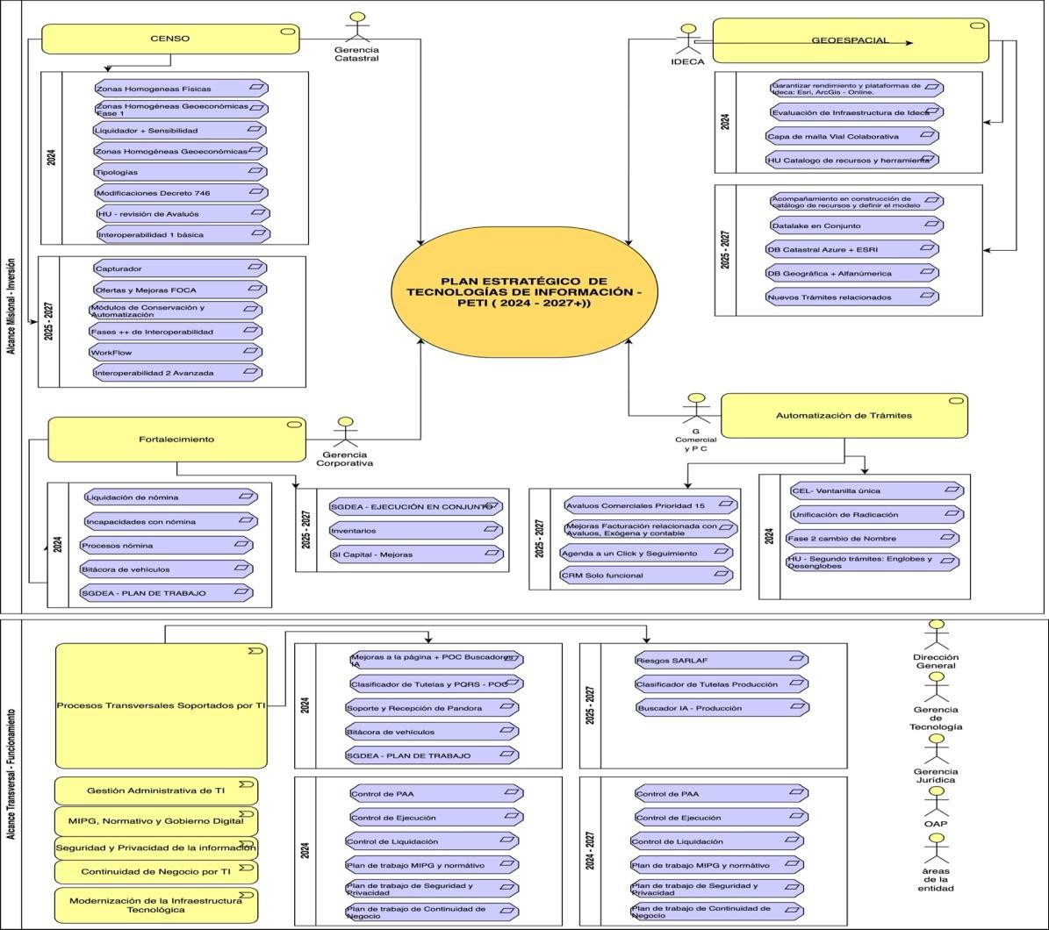

A continuación, se describe la hoja de ruta de los cuatro (4) proyectos del portafolio del PETI en una línea de tiempo del 2024-2027, con base en la estimación de esfuerzo, tiempo y el presupuesto asignado a la Gerencia de Tecnología.

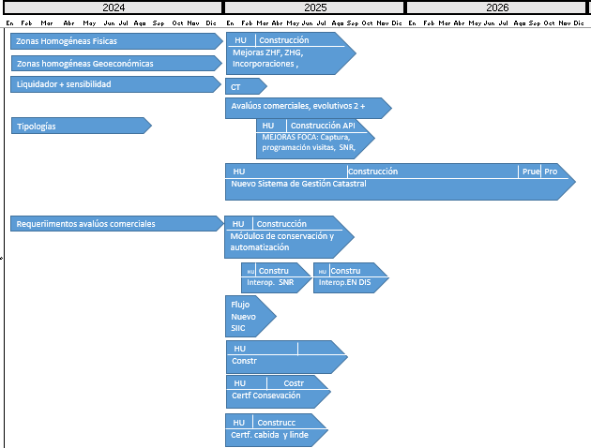
Ilustración 18: hoja de ruta Proyectos PETI 2024-2027 Proyecto Optimización de la gestión catastral

Proyecto: Optimización de la gestión catastral
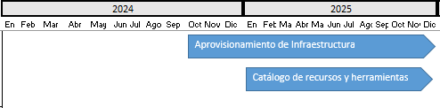

Proyecto: fortalecimiento tecnológico e institucional
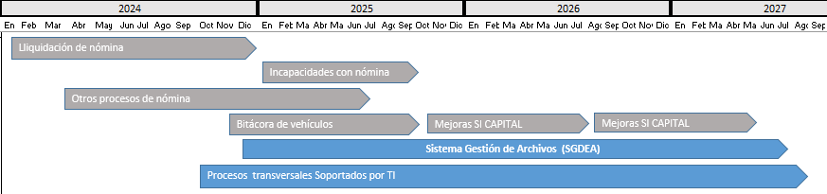

Proyecto fortalecimiento acceso y cobertura de trámites y servicios
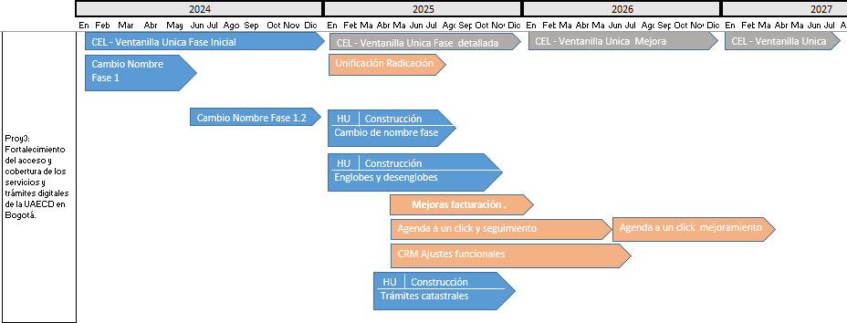

Ilustración 19: Hoja de ruta Infraestructura de TI
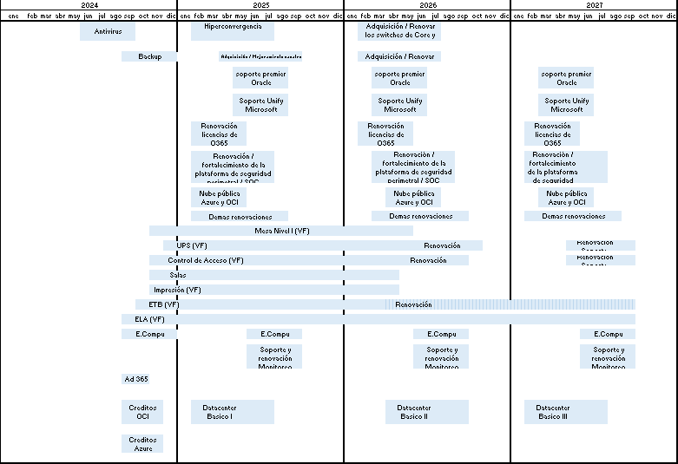

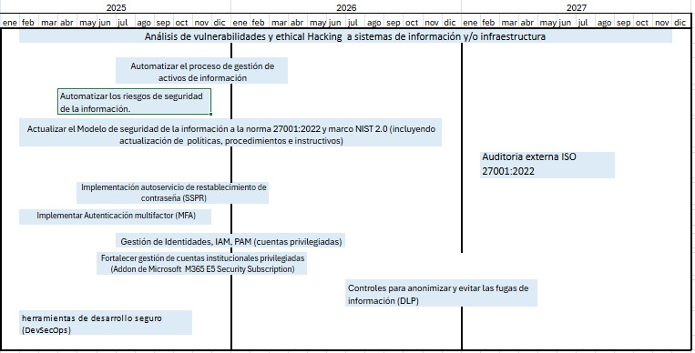
Ilustración 20: Hoja de ruta Seguridad de la Información

Las iniciativas que constituyen nuestro portafolio de proyectos del PETI 2024-2027, son las siguientes.

Tabla 13: Descripción Proyectos PETI 2024-2027

Fuente | Proyecto  estratégico | Marco de  Tiempo | Nombre iniciativa | Descripción
Misional - Inv | Proyecto 1: CENSO | 2024 | Zonas Homogéneas Físicas (ZHF) | Nuevo módulo que permite concluir las 13 posiciones de las ZHF, conforme a los datos que se consultan en línea desde la Secretaría Distrital de Planeación y desde fuentes en línea gestionadas por IDECA y desde la base  de datos catastral de Bogotá.
Misional - Inv | Proyecto 1: CENSO | 2024 | Zonas Homogéneas Geoeconómicas (ZHG) - Fase 1 | Nuevo módulo que permite determinar las ZHG a la base de datos completa de Bogotá, utilizando validación cartográfica, cruce de ZHF con zonas definidas generales, asignación de valores por zona. La fase 1 permite realizar la aplicación de valores unitarios de terreno a la base de datos completa, y fase 2, incluye funcionalidades para usuarios en cuanto a  corrección y uso
Misional - Inv | Proyecto 1: CENSO | 2024 | Liquidador + Sensibilidad | Módulo que permite liquidar el valor de los avalúos comercial y catastral la base de datos completa de Bogotá, utilizando cualquiera de los 3 métodos de valoración (Tipologías, modelos o por tablas de valor). Incluye  validadores de calidad.
Misional - Inv | Proyecto 1: CENSO | 2024 | Tipologías | Nuevo módulo que permite asignar a cada predio una tipología de construcción (código de 9 posiciones) y un valor, con base en  presupuestos de obra.
Misional - Inv | Proyecto 1: CENSO | 2024-2026 | Nuevo Sistema de Gestión Catastral | Ajustes que se deben realizar en la estructura del sistema SIIC y nuevos módulos derivados  de la expedición de la Resolución 746 de 2024.
Misional - Inv | Proyecto 1: CENSO | 2024 | Avalúos comerciales | Implementación de ajustes y desarrollo de  nuevas funcionalidades al sistema de Gestión de avalúos comerciales
Misional - Inv | Proyecto 1: CENSO | 2024 | Interoperabilidad Superintendencia de Notariado y Registro (SNR) - Fase 1. | Fase 1: con alcance mejoramiento de capacidad y barrido del servicio WEB de cambio de nombre, en esta fase también se incluirán las modificaciones por compraventa  y otras categorías, como leasing

Fuente | Proyecto  estratégico | Marco de  Tiempo | Nombre iniciativa | Descripción
Misional - Inv | Proyecto 1: CENSO | 2026 | Interoperabilidad SNR fase 2 Avanzada | Interoperabilidad del servicio de SNR con barrido completo por tiempos sobre los trámites registrales
Misional - Inv | Proyecto 1: CENSO | 2027 | Interoperabilidad SNR fase 2 Avanzada | Complemento y gobierno de interoperabilidad con dos entidades distritales
Misional - Inv | Proyecto 1: CENSO | 2025 | ZHG – Fase 2 | Nuevo módulo que permite determinar las ZHG a la base de datos completa de Bogotá, utilizando validación cartográfica, cruce de ZHF con zonas definidas generales, asignación de valores por zona.  La fase 2 permitirá seleccionar zonas desde el mapa y realizar asignaciones de valores de terreno de forma parcial para los diferentes segmentos dentro del proceso de conservación originadas por nuevas incorporaciones o  correcciones solicitadas
Misional - Inv | Proyecto 1: CENSO | 2025 - | Capturador | Mejora en los módulos de Capturador, en los que se utilizarán nuevas tecnologías IOT (sirva en diferentes dispositivos, que funcione en desconectado, que permita asignación de trabajos y seguimiento georreferenciado) y capas de presentación responsive, para que los funcionarios tengan a disposición mapas para consulta y validación, permitiendo la captura de los datos de forma correcta, con calidad y  sin dificultad de ambientes desconectados.
Misional - Inv | Proyecto 1: CENSO | 2025 -  2026 | FOCA (ofertas y mejoras) | Mejoras al sistema FOCA, para complementar su alimentación y análisis de datos obteniendo datos directamente desde las APIs de diferentes fuentes de información también con la posibilidad de tener Robots que realicen la alimentación del sistema con WebScrapping desde las páginas de ventas y arriendo  inmobiliarios.
Misional - Inv | Proyecto 1: CENSO | 2025 -  2027 | Módulos de Conservación y Automatización | Nuevo módulo para automatización del proceso de Conservación Catastral. Ajustado con las nuevas estructuras requeridas por Catastro Multipropósito implementado con nuevas herramientas tecnológicas que faciliten  la experiencia de usuario.

Fuente | Proyecto  estratégico | Marco de  Tiempo | Nombre iniciativa | Descripción
Misional - Inv | Proyecto 2: GEOESPACIAL | 2024 | Aprovisionamiento de Infraestructura | Preparación, configuración y disposición de los recursos tecnológicos necesarios para soportar plataformas y servicios de Ideca.
Misional - Inv | Proyecto 2: GEOESPACIAL | 2024 | Catálogo de recursos y herramientas | Apoyo en construcción de las historia de usuario del software de catálogo de recursos y herramientas de datos geoespaciales de  Bogotá.
Misional - Inv | Proyecto 3: FORTALECIMIENTO | 2024 | Liquidación de nómina | Implementación de nueva versión de PERNO, realizando migración de datos desde la actual versión de PERNO de la UAECD, hacia la versión implementada, con valoración de  nuevos módulos
Misional - Inv | Proyecto 3 FORTALECIMIENTO | 2025 | Incapacidades con nómina | Implementación de nueva versión de PERNO, realizando migración de datos desde la actual versión de PERNO de la UAECD, hacia la versión implementada, con valoración de  nuevos módulos
Misional - Inv | Proyecto 3 FORTALECIMIENTO | 2025-2026 | Otros Procesos nómina | Implementación de nueva versión de PERNO, realizando migración de datos desde la actual versión de PERNO de la UAECD, hacia la versión implementada., con valoración de  nuevos módulos
Misional - Inv | Proyecto 3 FORTALECIMIENTO | 2025 | Bitácora de vehículos | Implementación de software para control y gestión de la bitácora de vehículos de la entidad (dos posibles opciones, implementación de LowCode, o  implementación de software distrital por convenio).
Misional - Inv | Proyecto 3 FORTALECIMIENTO | 2025 -  2027 | SGDEA - EJECUCIÓN EN CONJUNTO | Gestión técnica para implementar el SGDEA en sus diferentes fases y en articulación con los otros proyectos de la entidad.  En el 2024, se establece el plan de trabajo  conjunto entre las áreas comprometidas.
Misional - Inv | Proyecto 3 FORTALECIMIENTO | 2025 -  2027 | SI Capital - Mejoras | Ajustes al sistema administrativo ERP, dando lugar a la posible implementación de nuevo  software
Misional - Inv | Proyecto 4: AUTOMATIZACIÓN DE TRÁMITES | 2024-2027 | CEL- Ventanilla única (4 fases) | Rediseño de Catastro en línea, aplicando las directrices de Gov.CO, y mejorando la experiencia de usuario, implementando  también el plan de simplificación de trámites.

Fuente | Proyecto  estratégico | Marco de  Tiempo | Nombre iniciativa | Descripción
Misional - Inv | Proyecto 4: AUTOMATIZACIÓN DE TRÁMITES | 2025 | Unificación de Radicación | Desarrollo de los componentes de software que permitan realizar una gestión unificada de radicación, teniendo una capa de captura unificada por CORDIS y una entrega y  respuesta final por el mismo sistema
Misional - Inv | Proyecto 4: AUTOMATIZACIÓN DE TRÁMITES | 2024 | Fase 1 cambio de Nombre | Desarrollos complementarios a la publicación de CEL, sobre el cambio de nombre
Misional - Inv | Proyecto 4: AUTOMATIZACIÓN DE TRÁMITES | 2024-  2025 | Fase 2 cambio de Nombre | Desarrollos complementarios a la publicación de CEL, sobre el cambio de nombre; que involucren todas las posibilidades de cambio de propietarios y que conciernan a la SNR y luego reporte a la UAECD, también se incluye el desarrollo de actualización masiva, el cual será desarrollado como un laboratorio en 2024, pero que entra en producción a final del  año 2024.
Misional - Inv | Proyecto 4: AUTOMATIZACIÓN DE TRÁMITES | 2024-2025 | Englobes/ Desenglobes | Rediseño de la cadena de valor del trámite de Englobes y Desenglobes, que permita para el año 2024, la automatización esencial e integración del servicio con la ventanilla única y plataforma de pago y entrega.  En 2026 se estabilizará el trámite completo como un servicio ciudadano digital y estará sujeto a la fase de explotación de información, mediante aprovechamiento de proyecto de  datos.
Misional - Inv | Proyecto 4: AUTOMATIZACIÓN DE TRÁMITES | 2025 -  2026 | Avalúos comerciales (15 prioridades) | Construcción del nuevo módulo automatizado que permite tener el servicio de avalúos  comerciales y su disposición por tienda virtual
Misional - Inv | Proyecto 4: AUTOMATIZACIÓN DE TRÁMITES | 2025-2026 | Mejoras Facturación relacionada con Avalúos, Exógena y  contable | Integración del software de reporte por compras a la DIAN con el software de ventas de Catastro en Línea, integración con  Contabilidad y reportes exógenos
Misional - Inv | Proyecto 4: AUTOMATIZACIÓN DE TRÁMITES | 2025 | Agenda a un Clic y Seguimiento | Historias de usuario por definir sobre el alcance de suscripción de servicio de  respuestas en línea en los trámites catastrales
Misional - Inv | Proyecto 4: AUTOMATIZACIÓN DE TRÁMITES | 2025 | CRM Solo funcional | Implementación de componentes del CRM que se encuentran sin utilización, construcción del software de reportes y análisis de datos para consultar la información de clientes, usuarios y grupos de valor de la  entidad.

Fuente | Proyecto  estratégico | Marco de  Tiempo | Nombre iniciativa | Descripción
Misional - Inv | Proyecto 4: AUTOMATIZACIÓN DE TRÁMITES | 2026 -  2027 | Otros trámites | Optimización y automatización de los trámites que se prioricen y viabilicen en la estrategia de racionalización de trámites que se desarrolla con la Oficina Asesora de Planeación y la Gerencia Comercial y de Atención al Ciudadano.  El plan de trabajo debe definirse en forma detallada en el 2025, y la estrategia de racionalización a finales del 2024.  Insumos adecuados para establecer los proyectos para automatizar al menos 3 trámites aún pendientes de la entidad y así  cumplir con las metas.
Transversal  -Funcionam | Plan de Uso y Apropiación de TI | 2025 | Uso y Apropiación de TI | Estrategia que permita un uso y apropiación transversal de la Tecnología en todas las áreas de la entidad y para los nuevos proyectos de TI desde su momento de nacimiento.  La gestión, automatización y mejoras a este proceso, se realizará anualmente con un marco de seguimiento del Plan Operativo de Acción Institucional, desde el inicio del PETI,  hasta su finalización.
Transversal  -Funcionam | Plan de Seguridad y Privacidad de la información | 2025 -  2027 | Gestión de vulnerabilidades | Realizar pruebas de vulnerabilidades y ethical con el fin de identificar debilidades y brechas de seguridad en los diferentes activos de información  (servicios, Servidores e infraestructura TI)
Transversal  -Funcionam | Plan de Seguridad y Privacidad de la información | 2025 -  2026 | Gestión de Activos | Implementar herramienta o solución tecnológica automatizada para la gestión de los activos de información por cada una de las dependencias. Con esta solución resuelve el problema de actualización, seguimiento, trazabilidad de los activos que actualmente se realiza a través de hojas  de excel.
Transversal  -Funcionam | Plan de Seguridad y Privacidad de la información | 2025 -  2026 | Gestión Riesgos de Seguridad de la información | Implementar herramienta o solución Tecnológica que permita gestionar de forma automatizada los riesgos de seguridad de la información, con el fin de identificar, evaluar y realizar seguimiento de los  riesgos por cada proceso.
Transversal  -Funcionam | Plan de Seguridad y Privacidad de la información | 2025 -  2026 | Modelo de seguridad de la información a la norma 27001:2022 y  marco NIST 2.0 | Plan de trabajo (Recurso interno o consultoría) para la implementación de los nuevos estándares y buenas prácticas, actualizando políticas, procedimientos, instructivos alineados a la nueva norma ISO 27001:2022 y marco NIST 2.0 y el MSPI  del MINTIC.

Fuente | Proyecto  estratégico | Marco de  Tiempo | Nombre iniciativa | Descripción
Transversal  -Funcionam | Plan de Seguridad y Privacidad de la información Seguridad y Privacidad de la información | 2026 | Auditoría externa ISO 27001:2022 | Contratación de personal externo y/o entidad certificadora con el fin de evaluar y garantizar que en la entidad se tiene implementado un sistema de gestión de seguridad de la información.
Transversal  -Funcionam |  | 2025-2026 | Gestión de Accesos | Implementación autoservicio de restablecimiento de contraseña (SSPR). Se requiere adquirir licenciamiento adicional de security mobile para habilitar el SSPR para cambiarlas contraseñas de los usuarios desde su cuenta de correo electrónico en  Office 365.
Transversal  -Funcionam |  | 2024-2025 | Gestión de Accesos | Implementar Autenticación multifactor (MFA) en las cuentas institucionales
Transversal  -Funcionam |  | 2024-2025 | Gestión de Accesos | Reforzar la seguridad relacionada con brechas de seguridad relacionadas con el abuso de del acceso con cuentas privilegiadas de los administradores y usuarios que gestionan las plataformas, Bases de  datos e información clasificada y reservada.
Transversal  -Funcionam |  | 2024-2027 | Gestión de Accesos | Fortalecer gestión de cuentas institucionales privilegiadas mediante (Addon de Microsoft M365 E5 Security Subscription) lo anterior de acuerdo a disponibilidad presupuestal y licenciamiento  adquirido por la entidad.
Transversal  -Funcionam |  | 2024-2027 | Fuga de información | Implementar soluciones de anonimización de información, sobre todo en las Bases de Datos así como herramientas DLP (Data loss Prevention) para evitar la fuga de información.
Transversal  -Funcionam |  | 2024-2027 | Metodología y herramientas de desarrollo seguro (DevSecOps | Implementar, apropiar y ejecutar el S-SDLC (Ciclo de Vida de Desarrollo de Software Seguro), así como la implementación de herramientas de análisis estático y dinámico de código y metodologías de  DevSecOps.
Transversal  -Funcionam | Plan de Continuidad de Negocio | 2024 | Plan de trabajo, continuidad de  Negocio,2024 | Plan de trabajo, continuidad de negocio con alcance 2024
Transversal  -Funcionam | Plan de Continuidad de Negocio | 2025 -  2027 | Plan de trabajo MIPG y normativo  de TI | Plan de trabajo aprobado para la gestión los planes estratégicos y de cumplimiento  normativo de la entidad
Transversal  -Funcionam | Planes Transversales Soportados por TI | 2024 | Mejoras a la página  + POC Buscadores IA | Prueba de concepto para implementación de buscadores de conceptos jurídicos de la entidad
Transversal  -Funcionam | Planes Transversales Soportados por TI | 2024 -  2025 | Clasificador de Tutelas y PQRS - POC | Prueba de concepto de clasificados de Tutelas y PQRs, que se reciben y sobre las que se debe clasificar y catalogar las respuestas.

Fuente | Proyecto  estratégico | Marco de  Tiempo | Nombre iniciativa | Descripción
 |  |  |  | En 2025, se coloca en ambiente productivo y se libera con alcance a la ciudadanía el buscador cognitivo de PQRs.
 |  | 2024 | Soporte y Recepción de Pandora | Recepción de Pandora
 |  | 2024 | SGDEA - PLAN DE TRABAJO | Apoyo en el trabajo conjunto para establecer los alcances de construcción de un SGDEA para la entidad
 |  | 2026 | Riesgos SARLAF | Implementación de una herramienta que permita consulta en bases de datos de seguridad SARLAF
 |  | 2025 | Clasificador de Tutelas Producción | Construcción formal y entrada en producción del clasificador de tutelas, PQRs y respuestas jurídicas y la integración con los canales de atención al ciudadano, como CHAT con IA  generativa.,
 |  | 2025 | Buscador IA - Producción | Construcción formal y entrada en producción del buscador con IA sobre conceptos jurídicos emitidos por la UAECD
Transversal  -Funcionam | Plan de Mejoramiento y renovación de infraestructura tecnológica | 2025 | Adquisición / Renovación de switches de Core y Acceso por obsolescencia tecnológica. | Tiene como objetivo actualizar la infraestructura de red debido a la obsolescencia tecnológica de los equipos actuales. Esta renovación permitirá mejorar la seguridad, eficiencia y capacidad de la red, asegurando la compatibilidad con nuevas tecnologías y reduciendo los riesgos asociados  a fallos y vulnerabilidades de equipos antiguos
Transversal  -Funcionam |  | 2026 | Adquisición / Renovación red WIFI por obsolescencia tecnológica. | El proyecto de Adquisición y Renovación de la red WIFI tiene como objetivo actualizar la infraestructura inalámbrica debido a la obsolescencia tecnológica de los equipos  actuales.
Transversal  -Funcionam |  | 2025 -  2027 | Adquisición / Mejoramiento canales de comunicación (Internet y dedicados  superCade) | Tiene como objetivo optimizar la infraestructura de conectividad para mejorar la calidad y velocidad de los servicios de Internet y las conexiones dedicadas.

Fuente | Proyecto  estratégico | Marco de  Tiempo | Nombre iniciativa | Descripción
Transversal  -Funcionam | Plan de Mejoramiento y renovación de infraestructura tecnológica | 2025 -  2027 | Adquisición de soporte Unify - Microsoft, para optimizar soluciones UAECD. | El proyecto de Adquisición de soporte Unify - Microsoft tiene como objetivo optimizar las soluciones de la UAECD mediante la implementación de un soporte técnico integral y personalizado. Este soporte permitirá acelerar la adopción de tecnologías en la nube, mejorar el rendimiento de las soluciones informáticas y maximizar el valor de las inversiones tecnológicas, asegurando una mayor eficiencia y disponibilidad en todos los  niveles operativos
Transversal  -Funcionam |  | 2025 -  2027 | Adquisición de soporte premier - Oracle, para optimizar soluciones UAECD. | tiene como objetivo optimizar las soluciones de la UAECD mediante la implementación de un soporte técnico avanzado y especializado. Este soporte proporcionará acceso a actualizaciones y mejoras de productos, asistencia técnica 24/7, y recursos de soporte proactivo, asegurando un rendimiento óptimo, mayor seguridad y continuidad operativa de las  aplicaciones y bases de datos de Oracle
Transversal  -Funcionam |  | 2025 -  2027 | Fortalecimiento del centro de cableado hacia un datacenter básico - Piso 2 (Salida datacenter Hacienda). | El proyecto de Fortalecimiento del centro de cableado hacia un datacenter básico - Piso 2 (Salida datacenter Hacienda) tiene como objetivo mejorar la infraestructura de cableado estructurado para garantizar una conectividad más robusta y eficiente. Esta actualización permitirá una mayor capacidad de transmisión de datos, mejorando la fiabilidad y el rendimiento de la red, y asegurando que el datacenter pueda soportar las demandas  tecnológicas actuales y futuras
Transversal  -Funcionam |  | 2025 -  2027 | Fortalecimiento / adquisición de capacidades de procesamiento y almacenamiento local UAECD (Hiperconvergencia). | Este proyecto tiene como objetivo modernizar la infraestructura de TI mediante la implementación de una solución hiperconvergente. Esta tecnología unifica los recursos de computación, almacenamiento y redes en un sistema integrado, mejorando la eficiencia operativa, la escalabilidad y la gestión de los recursos, al tiempo que reduce  los costos y la complejidad del centro de datos

Fuente | Proyecto  estratégico | Marco de  Tiempo | Nombre iniciativa | Descripción
Transversal  -Funcionam | Plan de Mejoramiento y renovación de infraestructura tecnológica | 2024 -  2027 | Adquisición / renovación de equipos de cómputo | El proyecto de adquisición y renovación de equipos de cómputo (aproximadamente 200 - 250 equipos) tiene como objetivo actualizar el parque informático para mejorar el rendimiento y la eficiencia operativa. Esta renovación permitirá a los usuarios acceder a tecnologías más modernas y rápidas, reduciendo tiempos de inactividad y aumentando la productividad, al mismo tiempo que se asegura la compatibilidad con  las últimas aplicaciones y sistemas operativos.
Transversal  -Funcionam |  | 2025 -  2027 | Renovación / mejoramiento de licencias de Office365 (más E3 por funcionalidades para usuario). | El proyecto de renovación y mejoramiento de licencias de Office365 (más E3 por funcionalidades para usuario) tiene como objetivo actualizar y ampliar las licencias de Office365 para incluir la versión E3, que ofrece funcionalidades avanzadas de productividad y seguridad. Esta mejora permitirá a los usuarios acceder a herramientas más robustas y eficientes, optimizando la colaboración y el cumplimiento normativo, y asegurando una mayor protección de la información y datos  empresariales
Transversal  -Funcionam |  | 2025 -  2027 | Mantenimiento y renovación de soporte de componentes de datacenter como UPS, aire acondicionado y acceso biométrico | El proyecto de mantenimiento y renovación de soporte de componentes de datacenter como UPS, aire acondicionado y acceso biométrico tiene como objetivo asegurar la continuidad operativa y la eficiencia del datacenter mediante la actualización y el mantenimiento preventivo y correctivo de estos sistemas críticos. Esta iniciativa garantizará un entorno controlado y seguro, optimizando la disponibilidad y el rendimiento de los equipos, y minimizando el riesgo de fallos y tiempos de  inactividad.
Transversal  -Funcionam | Plan de Mejoramiento y renovación de infraestructura tecnológica | 2025 -  2027 | Renovación / fortalecimiento de la plataforma de seguridad perimetral | El proyecto de Renovación y Fortalecimiento de la plataforma de seguridad perimetral tiene como objetivo actualizar y mejorar los sistemas de protección perimetral para garantizar una defensa más robusta contra accesos no autorizados y ciberataques. Esta iniciativa incluye la implementación de tecnologías avanzadas de detección y prevención, así como la integración de  soluciones de monitoreo y respuesta

Fuente | Proyecto  estratégico | Marco de  Tiempo | Nombre iniciativa | Descripción
 |  |  |  | automatizada, asegurando una mayor seguridad y continuidad operativa
Transversal  -Funcionam |  | 2025 -  2027 | Renovación plataforma ARCGIS | El proyecto de renovación de la plataforma ARCGIS tiene como objetivo actualizar y mejorar las capacidades geoespaciales de la organización mediante la implementación de las últimas versiones y funcionalidades de ArcGIS. Esta renovación permitirá acceder a innovaciones tecnológicas avanzadas, mejorar la precisión y eficiencia en el análisis de datos geoespaciales, y asegurar la compatibilidad con las nuevas herramientas y aplicaciones, optimizando así la toma de decisiones y la  gestión de recursos.
Transversal  -Funcionam |  | 2025 -  2027 | Renovación licenciamiento bases de datos ORACLE | El proyecto de renovación del licenciamiento de bases de datos ORACLE tiene como objetivo actualizar y optimizar las licencias de las bases de datos Oracle para asegurar el cumplimiento normativo y mejorar la eficiencia operativa. Esta renovación permitirá acceder a las últimas versiones y funcionalidades, garantizando un soporte técnico continuo y una mayor seguridad en la gestión de datos, así como una mejor capacidad de respuesta ante las demandas  tecnológicas actuales y futuras.
Transversal  -Funcionam |  | 2025 -  2027 | Nube pública (Oracle, Azure) | El proyecto de Adquisición de créditos para nube pública (Oracle, Azure) tiene como objetivo proporcionar a la organización acceso flexible y escalable a servicios en la nube de alta calidad de forma completa. Esta iniciativa permitirá optimizar la infraestructura tecnológica, mejorar la eficiencia operativa y reducir costos mediante el uso de recursos bajo demanda, asegurando la capacidad de adaptarse rápidamente a las necesidades  cambiantes del negocio.

Fuente: Elaboración propia

PRESUPUESTO
Tabla 14: Presupuesto PETI 2024-2027

Meta Plan y Meta Proyecto | 2024 |  |  | 2025 |  |  | 2026 |  |  | 2027 |  |  | Total
Meta Plan y Meta Proyecto | GT | Catast | % | GT | Catast | % | GT | Catast | % | GT | Catast | % | GT | Catast
META PDD  Mantener el 100% del censo inmobiliario de Bogotá  actualizado | $2.559 | $23.938 | $11 | $3.093 | $6.907 | 45% | $1.815 | $7.501 | 24% | $2.387 | $6.805 | 35% | $9.854 | $45.151
1.1.1. Ejecutar el  100% del cronograma de actividades de Censo | $2.559 | $ 1.983 | 11% | $3.093 | $3.816 | 45% | $1.815 | $ 4.907 | 27% | $2.387 | $ 4.229 | 36% | $7.550 | $14.935
Meta Plan y Meta Proyecto | 2024 |  |  | 2025 |  |  | 2026 |  |  | 2027 |  |  | Total
Meta Plan y Meta Proyecto | GT | IDECA | % | GT | IDECA | % | GT | IDECA | % | GT | IDECA | % | GT | IDECA
META PDD  Desarrollar el 100% de las acciones para disponer una plataforma tecnológica que integre la información geográfica y catastral de  Bogotá | $583 | $867 | 67% | $1.000 | $4.000 | 25% | $1.000 | $3.658 | 27% | $1.000 | $3.596 | 28% | $3.266 | $12.121

Ejecutar el 100% de las acciones para potenciar la toma de decisiones y generación de valor público a partir de la explotación de  datos |  | $180 |  | $375 | $512 | 42% | $375 | $563 | 40% | $375 | $620 | 38% | $1.125 | $1.875
Ejecutar el 100% de las actividades para optimizar la gestión catastral a partir de técnicas innovadoras de captura y procesamiento  geográfico | $583 | $58 | 67% | $625 | $2.043 | 23% | $625 | $1.697 | 27% | $625 | $958 | 39% | $2.141 | $4.756
Meta Plan y Meta Proyecto | 2024 |  | 2025 |  |  | 2026 |  |  | 2027 |  |  | Total
Meta Plan y Meta Proyecto | GT | Trámites | % | GT | Trámites | % | GT | Trámites | % | GT | Trámite s | % | GT | Trámites
META PDD  Automatizar 5 trámites  catastrales | $159 | $180 | 31% | $4.821 | $1.179 | 31% | $4.658 | $932 | 31% | $4.621 | $894 | 31% | $14.220 | $3.185
Desarrollar una estrategia de racionalización de los trámites catastrales incluyendo el  nivel tecnológico | $159 | $0 | 100% | $4.821 | $0 | 100% | $4.658 | $0 | 100% | $4.621 | $0 | 100  % | $14.220 | $0
Meta Plan y Meta Proyecto | 2024 | 2025 |  | 2026 | 2027
Meta Plan y Meta Proyecto | GT | GT |  | GT | GT

META PDD  Realizar el 100% de las acciones de fortalecimiento tecnológico e institucional orientados a una mejor prestación de los servicios al  ciudadano | 2.024 | 2.025 | 2.026 | 2.027 | 2.027
Ejecutar el 100% del conjunto de proyectos tecnológicos asociados al PETI que cuenten con recursos y se encuentren aprobados; con el fin de cumplir con los servicios de infraestructura  estipulados | $6.842 | $8.167 | $7.609 | $7.508 | $30.125

Fuente: Elaboración propia

Con corte de noviembre de 2024, y mediante la gestión integral de la administración de la UAECD, se puede concluir que se cuenta con el presupuesto necesario para lograr el proceso estratégico que se está consolidando y presentan en este PETI. Se espera que la Administración garantice la disposición y disponibilidad de estos recursos y que además se logre el apoyo tanto contractual como de seguimiento y monitoreo, para así garantizar un mayor éxito en el cumplimiento del PETI.

PLAN DE COMUNICACIONES DEL PETI 2024-2027

A continuación, se relacionan los medios de comunicación y actividades que se utilizarán para la divulgación y adopción del PETI en la UAECD, cuya implementación se realizará de forma integrada con la estrategia de uso y apropiación, la cual corresponde a uno de los proyectos propuestos en el PETI.

Tabla 15: Plan de comunicaciones del PETI

Medio | Actividad | Formato | Periodicidad | Grupo de interés
Portal Web | Reemplazar la versión del PETI publicada en la sección de transparencia y acceso a la información pública del portal institucional. | Documento PDF | Tan pronto sea aprobado y cada vez que se actualice (mínimo una vez al año) | Ciudadanos
Intranet | Publicar un resumen del PETI y el documento completo.  Publicar en video y/o presentación que explique la importancia del PETI para  Catastro. | Documento PDF  Video o  presentación | Cada vez que se actualice (mínimo una vez al año) | Funcionarios de planta y  contratistas
Redes sociales Institucionales | Publicar piezas gráficas y contenidos para divulgar el PETI.  Informar la aprobación y publicación del PETI  Publicar noticias y novedades de los avances en la implementación del PETI de interés de los servidores  públicos. | Mensajes y/o piezas gráficas | Trimestral | Funcionarios de planta y  contratistas
Boletín institucional | Informar la aprobación y publicación del PETI  Publicar noticias y novedades de los avances en la implementación del PETI. | Piezas gráficas | Trimestral | Funcionarios de planta y  contratistas

Medio | Actividad | Formato | Periodicidad | Grupo de interés
Correo institucional | Informar la aprobación y publicación del PETI  Enviar noticias y novedades de los avances en la implementación del PETI. | Mensajes y/o piezas gráfica | Mensual | Funcionarios de planta y  contratistas
Eventos de socialización | Informar del alcance del PETI y los proyectos estratégicos. Informar sobre noticias y novedades de los avances en la implementación del PETI | Presentación | Semestral | Funcionarios de planta y  contratistas
Carteleras | Publicar noticias y novedades de los avances en la implementación del PETI. | Piezas gráficas | Trimestral | Funcionarios de planta y  contratistas
Encuestas | Medir el nivel de entendimiento, adopción e importancia del PETI | Encuesta en línea | Semestral | Funcionarios de planta y  contratistas
Sesiones de Inducción | Presentar el PETI y su importancia para Catastro | Sesiones virtuales y/o presenciales | Cada vez que se programe una inducción | Funcionarios de planta y  contratistas
Redes sociales | Enviar noticias y novedades de los avances en la implementación del PETI. | Mensajes y/o piezas gráficas | Trimestral | Ciudadanos
Informes de gestión | Informar avances del PETI y su impacto en Catastro. | Documento con logros y avances en PDF | Cada vez que lo soliciten | Funcionarios de planta y  contratistas
Fuente: Elaboración propia

SEGUIMIENTO AL PETI 2024-2027

El seguimiento al PETI 2024-2027 será dinámico y proactivo y se realizará a partir de los avances de cada uno de los proyectos y planes que lo constituyen, para esto se definieron una serie de métricas básicas con el fin de monitorear su ejecución a través de un tablero de control de indicadores de TI alineados con los indicadores de la estrategia institucional.

Tabla 16: Estructura del Indicador del PETI

Nom | Componentes | Proyecto / Planes | Proyecto/iniciativas PETI (2024)
Indicador PETI – 2024 | % Avance proyectos de inversión (54%) | % avance Proyecto Optimización de la Gestión Catastral (13%) | Zonas Homogéneas Físicas (ZHF) (25%)
Indicador PETI – 2024 | % Avance proyectos de inversión (54%) | % avance Proyecto Optimización de la Gestión Catastral (13%) | Zonas Homogéneas Geoeconómicas (ZHG) - Fase 1  (15%)
Indicador PETI – 2024 | % Avance proyectos de inversión (54%) | % avance Proyecto Optimización de la Gestión Catastral (13%) | Liquidador + Sensibilidad (15%)
Indicador PETI – 2024 | % Avance proyectos de inversión (54%) | % avance Proyecto Optimización de la Gestión Catastral (13%) | Tipologías (10%)
Indicador PETI – 2024 | % Avance proyectos de inversión (54%) | % avance Proyecto Optimización de la Gestión Catastral (13%) | Nuevo Sistema de Gestión Catastral (5%)
Indicador PETI – 2024 | % Avance proyectos de inversión (54%) | % avance Proyecto Optimización de la Gestión Catastral (13%) | Avalúos comerciales (10%)
Indicador PETI – 2024 | % Avance proyectos de inversión (54%) | % avance Proyecto Optimización de la Gestión Catastral (13%) | Interoperabilidad (SNR) - Fase 1. (20%)
Indicador PETI – 2024 | % Avance proyectos de inversión (54%) | % avance de Proyecto Fortalecimiento Ideca  (9%) | Garantizar rendimiento y plataformas IDECA: ESRI, ARCGIS-ONLINE (40%)
Indicador PETI – 2024 | % Avance proyectos de inversión (54%) | % avance de Proyecto Fortalecimiento Ideca  (9%) | Progresión y cambio de Infraestructura de IDECA - Mapas Bogotá a Software libre sobre Nube – Fase 1  (40%)
Indicador PETI – 2024 | % Avance proyectos de inversión (54%) | % avance de Proyecto Fortalecimiento Ideca  (9%) | Catálogo de recursos y herramientas (20%)
Indicador PETI – 2024 | % Avance proyectos de inversión (54%) | % avance Proyecto de servicios y trámites digitales  (35%) | CEL- Ventanilla única (30%)
Indicador PETI – 2024 | % Avance proyectos de inversión (54%) | % avance Proyecto de servicios y trámites digitales  (35%) | Fase 1 cambio de Nombre (30%)
Indicador PETI – 2024 | % Avance proyectos de inversión (54%) | % avance Proyecto de servicios y trámites digitales  (35%) | Fase 2 cambio de Nombre (30%)
Indicador PETI – 2024 | % Avance proyectos de inversión (54%) | % avance Proyecto de servicios y trámites digitales  (35%) | Englobes y Desenglobes (10%)
Indicador PETI – 2024 | % Avance proyectos de inversión (54%) | % avance de Fortalecimiento Institucional  (43%) | Migración de software y datos de Perno (depende de la suscripción del convenio) (90%)
Indicador PETI – 2024 | % Avance proyectos de inversión (54%) | % avance de Fortalecimiento Institucional  (43%) | Sistema de Gestión de Archivo (SGDEA) - definición  de alcance (10%)
Indicador PETI – 2024 | % Avance de Planes (46%) | %Avance Plan de Gobierno digital (incluye AE) | Plan de Mejora a Gobierno digital (10%)
Indicador PETI – 2024 | % Avance de Planes (46%) | % Avance Plan de Continuidad | Plan de Continuidad (25%)
Indicador PETI – 2024 | % Avance de Planes (46%) | % Avance Plan Seguridad de Información | Plan Seguridad de Información (25%)
Indicador PETI – 2024 | % Avance de Planes (46%) | % Avance Plan Mejoramiento y renovación infraestructura | Plan Mejoramiento y renovación infraestructura  (20%)
Indicador PETI – 2024 | % Avance de Planes (46%) | %Avance Planes transversales soportados por TI | Plan transversal de TI (10%)
Indicador PETI – 2024 | % Avance de Planes (46%) | % Avance Plan de uso y apropiación | Plan de uso y apropiación (10%)

Nom | Componentes | Proyecto / Planes | Proyecto/iniciativas PETI (2024)
Indicador PETI – 2025 | % Avance proyectos de inversión | % avance Proyecto Optimización de la Gestión Catastral | Mejoras Zonas Homogéneas Físicas (ZHF)
Indicador PETI – 2025 | % Avance proyectos de inversión | % avance Proyecto Optimización de la Gestión Catastral | Mejoras Zonas Homogéneas Geoeconómicas (ZHG)
Indicador PETI – 2025 | % Avance proyectos de inversión | % avance Proyecto Optimización de la Gestión Catastral | Captura de terrenos
Indicador PETI – 2025 | % Avance proyectos de inversión | % avance Proyecto Optimización de la Gestión Catastral | Mejoras Foca
Indicador PETI – 2025 | % Avance proyectos de inversión | % avance Proyecto Optimización de la Gestión Catastral | Nuevo Sistema de Gestión Catastral
Indicador PETI – 2025 | % Avance proyectos de inversión | % avance Proyecto Optimización de la Gestión Catastral | Avalúos comerciales
Indicador PETI – 2025 | % Avance proyectos de inversión | % avance Proyecto Optimización de la Gestión Catastral | Módulos de conservación y automatización
Indicador PETI – 2025 | % Avance proyectos de inversión | % avance Proyecto Optimización de la Gestión Catastral | Interoperabiildad SNR y ED
Indicador PETI – 2025 | % Avance proyectos de inversión | % avance Proyecto Optimización de la Gestión Catastral | Flujo Nuevo SIIC
Indicador PETI – 2025 | % Avance proyectos de inversión | % avance Proyecto Optimización de la Gestión Catastral | Cerficaciones de conservación
Indicador PETI – 2025 | % Avance proyectos de inversión | % avance Proyecto Optimización de la Gestión Catastral | Certificaciones de cabidas y linderos
Indicador PETI – 2025 | % Avance proyectos de inversión | % avance de Proyecto Fortalecimiento Ideca | Aprovisionamiento de Infraestructura
Indicador PETI – 2025 | % Avance proyectos de inversión | % avance de Proyecto Fortalecimiento Ideca | Catálogo de recursos y herramientas
Indicador PETI – 2025 | % Avance proyectos de inversión | % avance Proyecto de servicios y trámites digitales | CEL- Ventanilla única Fase detallada
Indicador PETI – 2025 | % Avance proyectos de inversión | % avance Proyecto de servicios y trámites digitales | Trámites catastrales
Indicador PETI – 2025 | % Avance proyectos de inversión | % avance Proyecto de servicios y trámites digitales | Fase 2 cambio de Nombre
Indicador PETI – 2025 | % Avance proyectos de inversión | % avance Proyecto de servicios y trámites digitales | Englobes y Desenglobes
Indicador PETI – 2025 | % Avance proyectos de inversión | % avance de Fortalecimiento Institucional | Migración de software y datos de Perno (depende de la suscripción del convenio)
Indicador PETI – 2025 | % Avance proyectos de inversión | % avance de Fortalecimiento Institucional | Sistema de Gestión de Archivo (SGDEA) - definición de alcance
Indicador PETI – 2025 | % Avance de Planes | %Avance Plan de Gobierno digital (incluye AE) | Plan de Mejora a Gobierno digital
Indicador PETI – 2025 | % Avance de Planes | % Avance Plan de Continuidad | Plan de Continuidad
Indicador PETI – 2025 | % Avance de Planes | % Avance Plan Seguridad de Información | Plan Seguridad de Información
Indicador PETI – 2025 | % Avance de Planes | % Avance Plan Mejoramiento y renovación infraestructura | Plan Mejoramiento y renovación infraestructura
Indicador PETI – 2025 | % Avance de Planes | %Avance Planes transversales soportados por TI | Plan transversal de TI
Indicador PETI – 2025 | % Avance de Planes | % Avance Plan de uso y apropiación | Plan de uso y apropiación

CONCLUSIÓN

Para que Bogotá continúe avanzando hacia un catastro inteligente, es crucial adoptar una visión integral que combine la tecnología con la participación ciudadana y la transparencia; esto implica desarrollar mayores soluciones de Interoperabilidad y conectividad de datos, análisis y herramientas de modelos catastrales 3D y 4D, uso Avanzado de Analítica de Datos e IA y el acceso oportuno a la información catastral para los ciudadanos, asegurando que las decisiones de planificación urbana sean inclusivas y reflejen las necesidades reales de los ciudadanos. Este enfoque permitirá enfrentar de manera proactiva los desafíos urbanos del futuro, promoviendo un desarrollo equitativo y sostenible para todos.

El PETI de la UAECD 2024-2027, está construido con ese enfoque y refleja una clara intención de modernizar y optimizar sus operaciones catastrales mediante la mejora de sistemas existentes y la implementación de nuevos módulos, lo cual es un driver de negocio propuesto por la alta dirección de la entidad. La concentración de esfuerzos en modernizar los sistemas de gestión catastral de la entidad y ajustar los sistemas a las normativas vigentes muestra el impulso hacia la digitalización integral de los procesos misionales, alineándose con los objetivos estratégicos de la entidad.

